 | REMEZA | 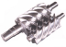

УСТАНОВКА
компрессорнАЯ

ВК180

Руководство по эксплуатации

и обслуживанию

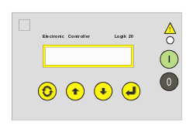
 |  | 
Изм. №7 18.09.2009

ВНИМАНИЕ!

Ваша установка оборудована микропроцессорным контроллером, обеспечивающим контроль и отображение всей технической информации: о работе компрессора, необходимости технического обслуживания и аварийных ситуациях.
Для пополнения и замены смазки подшипников электродвигателя необходимо применять смазку UNIREX N3 (ESSO).
Через 3000 часов эксплуатации производить пополнение смазки и независимо от времени эксплуатации через каждые 3 года требуется полная замена смазки.
Комплект виброопор находится внутри корпуса компрессора, в полиэтиленовом пакете, прикрепленном к опорам маслосборника.

СОДЕРЖАНИЕ

ТЕХНИЧЕСКИЕ ДАННЫЕ …………...……………………………………………... | стр. 4
ТЕХНИЧЕСКИЕ ДАННЫЕ. КОМПЛЕКТНОСТЬ……………………………….. | стр. 7
ТЕХНИЧЕСКИЕ ДАННЫЕ. РЕКУПЕРАЦИЯ…………………………………… | стр. 8
ИДЕНТИФИКАЦИОННАЯ ТАБЛИЧКА ………………………………………….. | стр. 12
ТАБЛИЧКА МАСЛООТДЕЛИТЕЛЯ ………………………………………………. | стр. 13
ТЕХНИЧЕСКОЕ ОПИСАНИЕ ……………………………………………………… | стр. 14
НОРМЫ БЕЗОПАСНОСТИ …………………………………………………………. | стр. 20
УСТАНОВКА …………………………………………………………………………... | стр. 25
ТЕХНИЧЕСКОЕ ОБСЛУЖИВАНИЕ …..…………………………………………. | стр. 31
ТЕХНИЧЕСКОЕ ОБСЛУЖИВАНИЕ. РЕКОМЕНДУЕМЫЕ МАСЛА...…….. | стр. 37
НЕИСПРАВНОСТИ И МЕТОДЫ ИХ УСТРАНЕНИЯ ……………..…………… | стр. 50
РУКОВОДСТВО ПОЛЬЗОВАТЕЛЯ AIRMASTER S1 …………………………… | стр. 53
ГАРАНТИИ ИЗГОТОВИТЕЛЯ……………………………………………………… | стр. 57
СВИДЕТЕЛЬСТВО О ПРИЕМКЕ И УПАКОВЫВАНИИ……………………….. | стр. 58
ГАРАНТИЙНОЕ СВИДЕТЕЛЬСТВО………………………………………………. | стр. 59

ТЕХНИЧЕСКИЕ ДАННЫЕ

ВК 180 – 8 (ВК180 – 8ВС)

Наименование параметра | Ед.  измерения | ВК180-8 | ВК180-8ВС
Рабочее давление | МПа (бар) | 0,8 (8)
Винтовой блок | - | OS163
Число оборотов вала винтового блока | мин⁻¹ | 2982 | 900…2982
Объемная производительность, приведенная к начальным условиям, ± 10 % | л/мин | 23200
Размер выходного патрубка | D_{y} | 65
Количество масла | л | 120
Разница температур воздуха на входе и выходе | ⁰С | 10
Количество переносимого тепла/  энергия вторичного использования | ккал/ч | 91000
Производительность вентиляторов | м³/час | 40200
Количество остатков масла в сжатом воздухе | мг/м³ | не более 3
Максимальная потребляемая мощность | кВт | 145
Модель электродвигателя | - | 1LG4313-2AB96  132 кВт | 1LG4313-2AB96-Z  L27+A11, 132 кВт
Мощность двигателя | кВт | 132
Напряжение питания | Вольт/Гц/ф | 380/50/3
Степень защиты | - | IP 55
Класс изоляции | - | F
Исполнение | - | S1
Модель приводной муфты | - | SURE-FLEX 11
Контроллер | - | AIRMASTER S1
Тип частотного преобразователя | - | - | Micromaster 440  типоразмера GX
Максимальное число запусков в час | - | 10
Температурный диапазон эксплуатации | ⁰C | плюс 5 …плюс 40
Уровень шума, на расстоянии 1 м, не более | дБ(А) | 78
Параметры безопасности
Максимальная рабочая температура масла | ⁰C | 100
Калибровка клапана минимального давления | МПа (бар) | 0,4 (4)
Калибровка клапана предохранительного | МПа (бар) | 1,0 (10)
Калибровка датчика давления | МПа (бар) | 0,8 (8)
Калибровка защиты электродвигателя от перегрузок | А | 260÷280 | обеспечивается  преобразователем
Установка защиты от токов короткого замыкания | А | 400
Присоединительные размеры выходного  воздухопровода | - | Фланец 1-65-16 ГОСТ 12820
Общее количество драгметаллов  (сплав серебра Ag/CdO 90-10) | г | 68,9 | 46,6
Габаритные размеры, мм | мм | 2650х1970х2380
Масса | кг | 3300 | 3450

Примечание: Модификация ВК 180 – 8ВС отличается от ВК180 – 8 наличием встроенного частотного преобразователя.
ТЕХНИЧЕСКИЕ ДАННЫЕ

ВК180–8К (ВК180–8ВСК)

Наименование параметра | Ед.  измерения | ВК180-8К | ВК180-8ВСК
Рабочее давление | МПа (бар) | 0,8 (8)
Винтовой блок | - | OS163
Число оборотов вала винтового блока | мин⁻¹ | 2982 | 900…2982
Объемная производительность, приведенная к начальным условиям, ± 10 % | л/мин | 23200
Размер выходного патрубка | D_{y} | 65
Количество масла | л | 120
Разница температур воздуха на входе и выходе | ⁰С | 10
Количество переносимого тепла/  энергия вторичного использования | ккал/ч | 91000
Производительность вентиляторов | м³/час | 40200
Количество остатков масла в сжатом воздухе | мг/м³ | не более 3
Максимальная потребляемая мощность | кВт | 145
Модель электродвигателя | - | 1LG4313-2AB96  132 кВт | 1LG4313-2AB96-Z  L27+A11, 132 кВт
Мощность двигателя | кВт | 132
Напряжение питания | Вольт/Гц/ф | 380/50/3
Степень защиты | - | IP 55
Класс изоляции | - | F
Исполнение | - | S1
Модель приводной муфты | - | SURE-FLEX 11
Контроллер | - | AIRMASTER S1
Тип частотного преобразователя | - | - | Micromaster 440  типоразмера GX
Максимальное число запусков в час | - | 10
Температурный диапазон эксплуатации | ⁰C | плюс 5 …плюс 40
Уровень шума, на расстоянии 1 м, не более | дБ(А) | 78
Параметры безопасности
Максимальная рабочая температура масла | ⁰C | 100
Калибровка клапана минимального давления | МПа (бар) | 0,4 (4)
Калибровка клапана предохранительного | МПа (бар) | 1,0 (10)
Калибровка датчика давления | МПа (бар) | 0,8 (8)
Калибровка защиты электродвигателя от перегрузок | А | 260÷280 | обеспечивается  преобразователем
Установка защиты от токов короткого замыкания | А | 400
Присоединительные размеры выходного  воздухопровода | - | Фланец 1-65-16 ГОСТ 12820
Общее количество драгметаллов  (сплав серебра Ag/CdO 90-10) | г | 68,9 | 46,6
Габаритные размеры, мм | мм | 2650х1970х2380
Масса | кг | 3350 | 3500
Примечание: Модификация ВК180-8К отличается от ВК180-8 наличием рекуперации тепловой энергии, ВК180– 8ВСК – наличием рекуперации тепловой энергии и встроенного частотного преобразователя.
ТЕХНИЧЕСКИЕ ДАННЫЕ
ОБЩИЙ ВИД УСТАНОВКИ

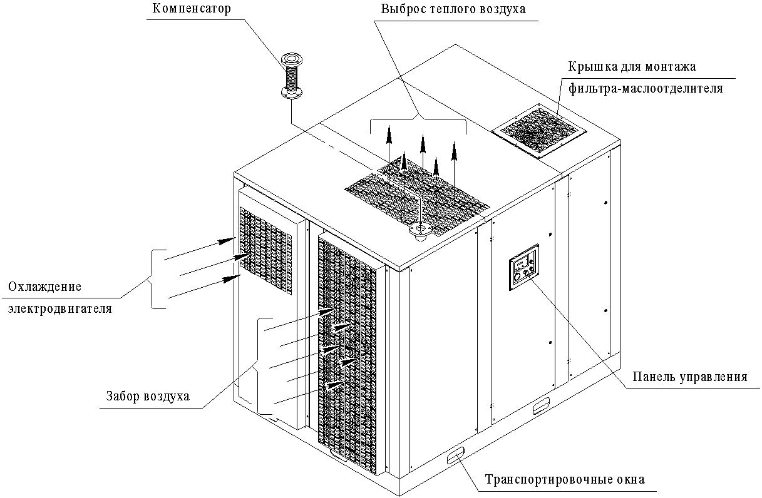

ТЕХНИЧЕСКИЕ ДАННЫЕ
КОМПЛЕКТНОСТЬ

Комплектность поставки изделия приведена в таблице:

Наименование | Количество, шт. | Примечание
Установка компрессорная | 1
Установка компрессорная.  Руководство по эксплуатации | 1
Частотный преобразователь  Micromaster 440. Руководство по запуску | 1 | Для модификации ВК180-8ВС  BK180-8BCК
Электродвигатель.  Инструкция по эксплуатации | 1
Ключ 7812-0375 | 2
Ключ 7812-0376 | 1
Виброопора | 6
Комплект тары и упаковки | 1
Компенсатор | 1
Рукав для слива масла | 1

Примечание: Типовая схема доукомплектования компрессорной установки приведена в разделе "УСТАНОВКА".

ТЕХНИЧЕСКИЕ ДАННЫЕ
РЕКУПЕРАЦИЯ

К СВЕДЕНИЮ ПОТРЕБИТЕЛЯ!

В Вашей компрессорной установке установлена дополнительная система рекуперации тепла посредством охлаждения масла водой в специальном, встроенном теплообменнике.

ОСНОВНЫЕ ТЕХНИЧЕСКИЕ ХАРАКТЕРИСТИКИ
СИСТЕМЫ РЕКУПЕРАЦИИ ТЕПЛОВОЙ ЭНЕРГИИ ВОДОЙ

1. | Теплообменник | B28Hx80/1P-SC-S 4x1 1/4”
2. | Греющая среда | масло ISO VG46
 | 2.1. Скорость подачи | 154,9 л/мин.
 | 2.2. Температура на входе | 80,7 ºС
 | 2.2. Температура на выходе | 60 ºС
3. | Нагреваемая среда | вода
 | 3.1. Скорость подачи | 67,61 л/мин.
 | 3.2. Температура на входе | 25 ºС
 | 3.3. Температура на выходе | 45 ºС

ТЕХНИЧЕСКОЕ ОПИСАНИЕ
ОПИСАНИЕ ФУНКЦИОНИРОВАНИЯ

Тепло в охлаждающем масле передается в систему горячей воды через теплообменник, встроенный (или присоединенный) в компрессорную установку. Объем переданного тепла равняется объему, который снижает температуру компрессорного масла до оптимальной рабочей температуры и не более.
Если потребность в горячей воде снижается, масло автоматически направляется в стандартный теплообменник установки (термостат Т2), встроенный в компрессорную установку.

ОБСЛУЖИВАНИЕ ТЕПЛООБМЕННИКА

Паяный пластинчатый теплообменник состоит из пакета тонких гофрированных металлических пластин, размещенных между двумя торцовыми пластинами. Гофрированная поверхность пластин обеспечивает высокую степень турбулентности потоков и жесткость конструкции теплообменника. Патрубки для ввода и отвода рабочих сред располагается на передней пластине. Благодаря турбулентности потоков происходит самоочистка каналов теплообменника.
ТЕХНИЧЕСКИЕ ДАННЫЕ
РЕКУПЕРАЦИЯ (продолжение)

Но все же при использовании крайне жесткой воды при высоких температурах эффективность работы теплообменника может со временем снижаться из-за накопления накипи, а также осадков или бактериальных обрастаний. Загрязнение теплообменника проявляется в снижении эффективности теплообмена, увеличения гидравлического сопротивления и уменьшения расхода жидкости через теплообменник.
В таких случаях теплообменник можно чистить циркуляционным чистящим средством через резервуар емкостью равным или в 1,5 раза большим объема теплообменника. В качестве чистящего средства можно использовать 5-процентный раствор фосфорной кислоты или 5-процентный раствор щавелевой кислоты. После чистки теплообменник необходимо промыть чистой теплой водой. Гарантией полной нейтрализации кислоты будет, если теплообменник промыть 1-2% щелочным раствором (NaOH) или раствором пищевой соды (NaHCO₃).
Чтобы избежать чистки каналов теплообменника можно использовать чистую воду. Приведенные ниже требования даны как основные рекомендации для предотвращения проблем с охлаждающей водой.

Рекомендуемые максимумы, мг/л | Система рециркуляции | Открытая система
Хлориды (CL⁻) | <600 | <150
Сульфаты (SO₄⁻) | <400 | <250
Общее содержание твердых веществ | <3000 | <750
Взвешенные твердые вещества (типа SiO₂) | <10 | <10
Свободный хлор (Cl₂) | <4 | <2
Аммоний (NH₄⁺) | <0,5 | <0,5
Медь | <0,5 | <0,5
Железо | <0,2 | <0,2
Марганец | <0,1 | <0,1
Кислород | <3 | <3
Карбонатная жесткость (CaCO₃) | 50-1000 | 50-500
Органика (по потреблению KMnO₄) | <25 | <10

Замечания:
Отсутствие водорослей и масла.
Хлориды и сульфаты взаимодействуют. В открытых системах сумма квадратов указанных значений не должна превышать 85000. В системах рециркуляции с надлежащими средствами контроля и водоподготовкой сумма квадратов может достигать 520000. Обратите внимание на то, что значение сульфатов должно включать любое присутствие сульфитов.

ТЕХНИЧЕСКИЕ ДАННЫЕ
ПРИСОЕДИНИТЕЛЬНЫЕ И УСТАНОВОЧНЫЕ РАЗМЕРЫ КОМПРЕССОРНОЙ УСТАНОВКИ ВК180, ВК180-ВС

ТЕХНИЧЕСКИЕ ДАННЫЕ
ПРИСОЕДИНИТЕЛЬНЫЕ И УСТАНОВОЧНЫЕ РАЗМЕРЫ КОМПРЕССОРНОЙ УСТАНОВКИ ВК180-К, ВК180-ВСК

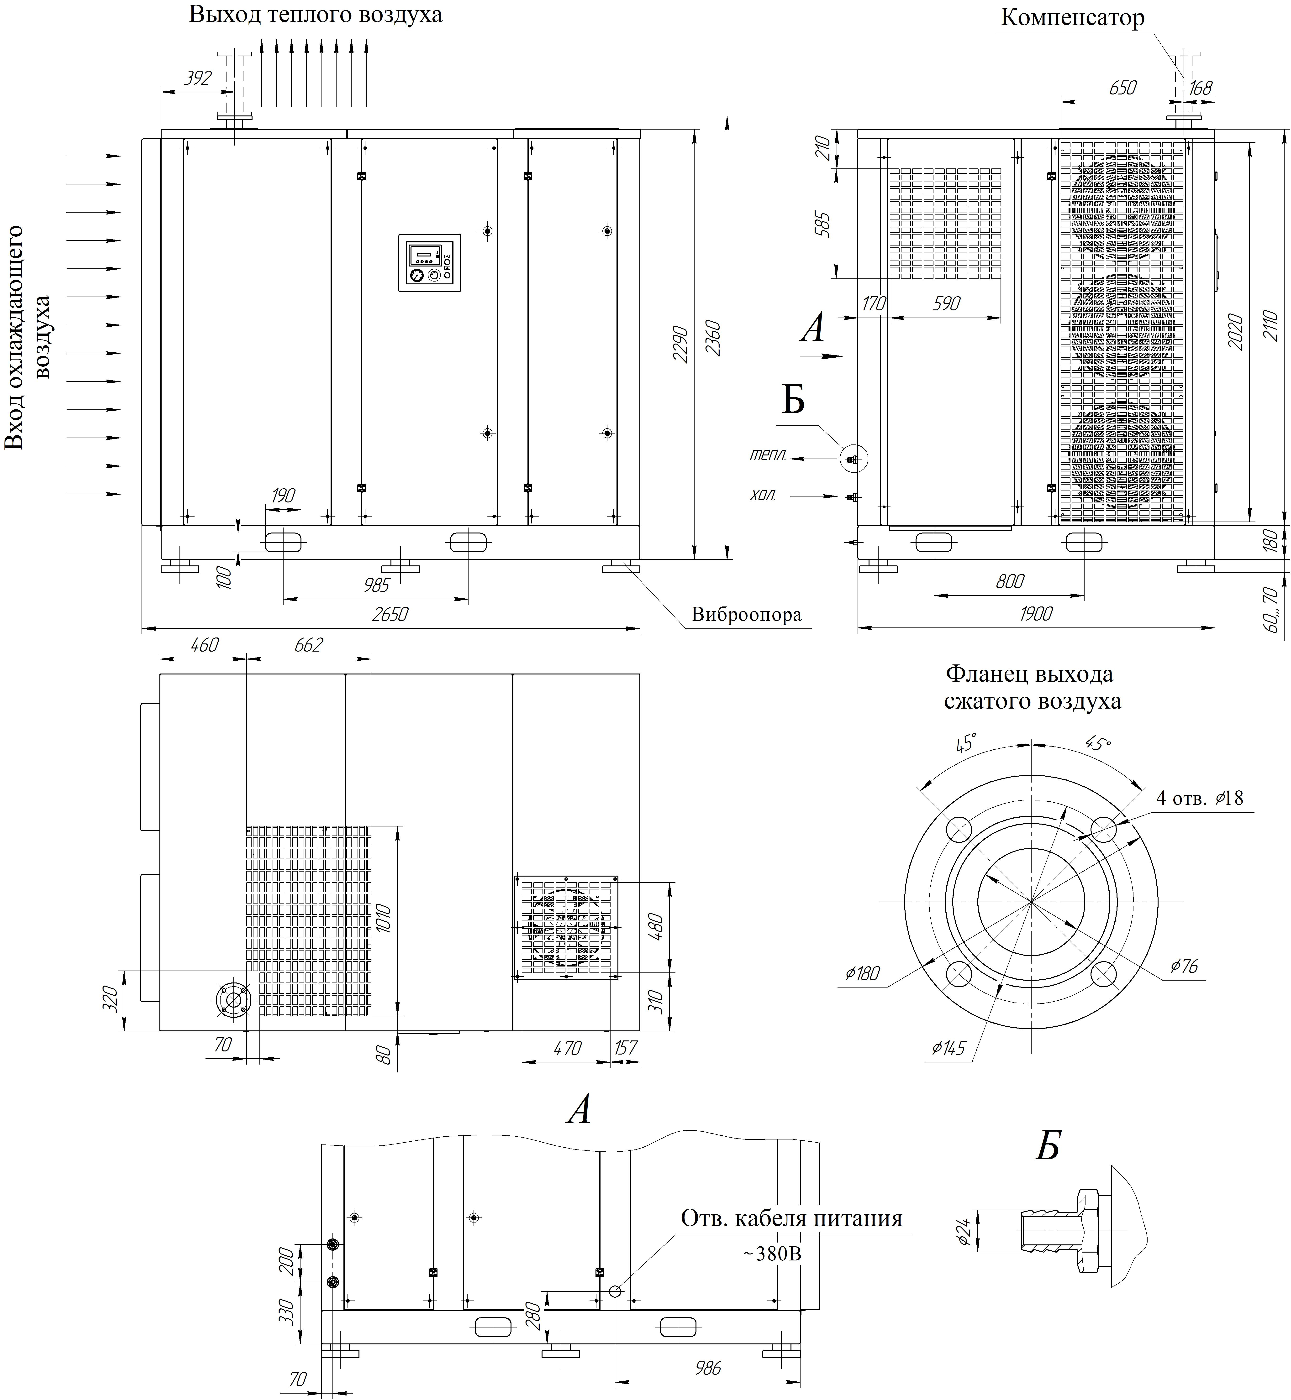

ИДЕНТИФИКАЦИОННАЯ ТАБЛИЧКА

Идентификационная табличка установлена на наружной поверхности задней стенки корпуса компрессора, недалеко от места ввода электрической линии.
Если требуется произвести работы по обслуживанию или заказать запасные части, необходимо указывать данные, приведенные на табличке.

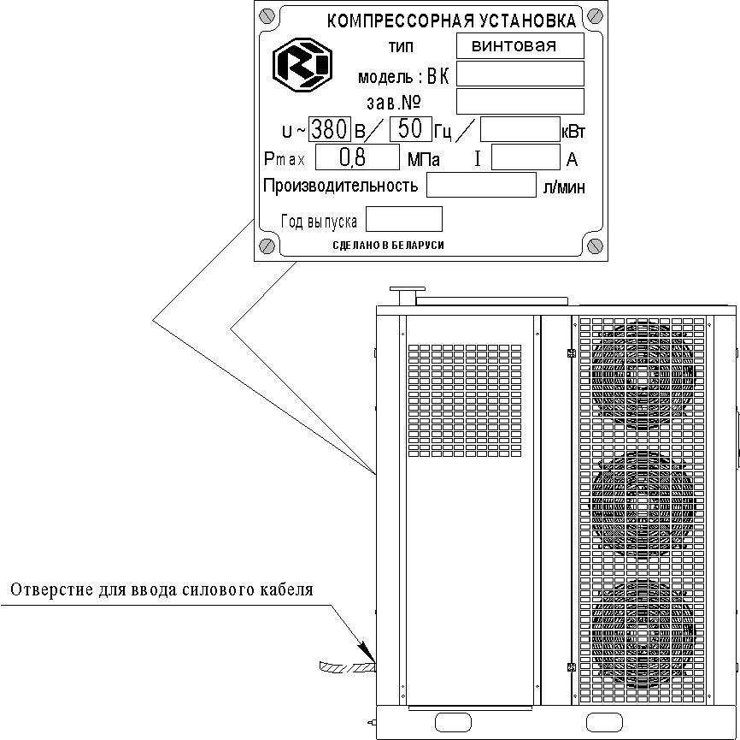

ТАБЛИЧКА МАСЛООТДЕЛИТЕЛЯ

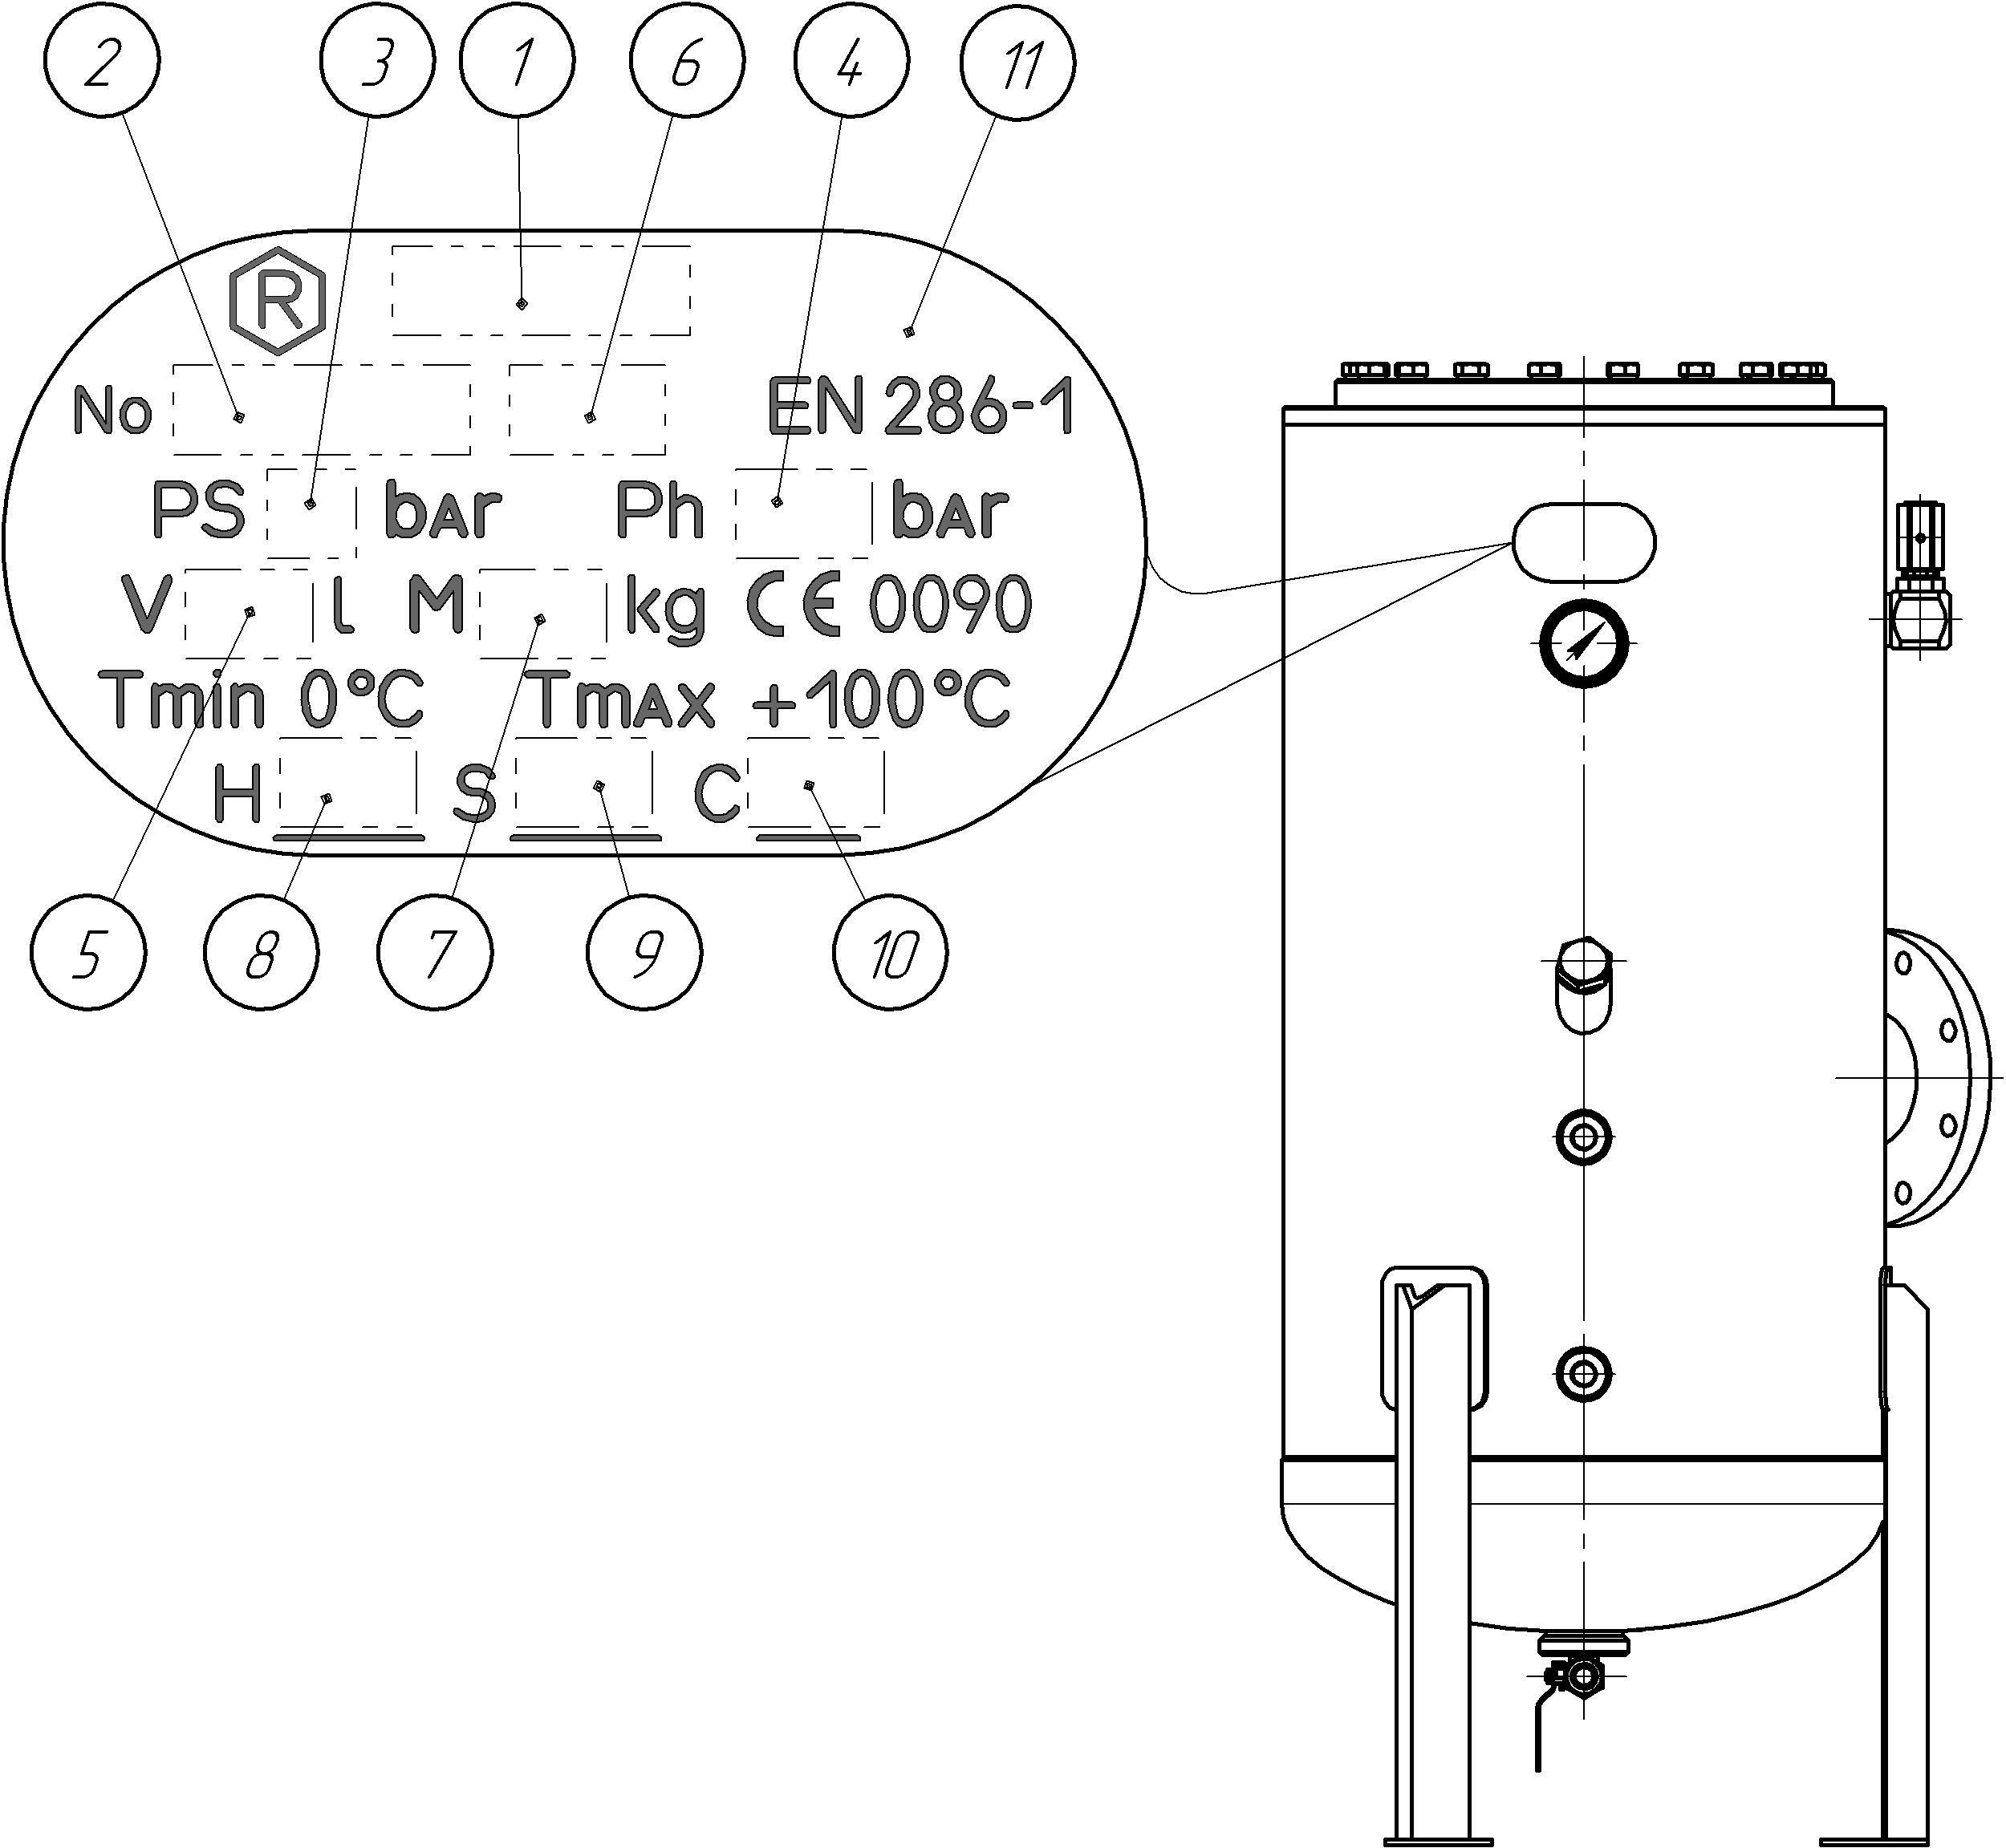

Табличка маслоотделителя содержит следующую информацию:
 | 1 | – условное обозначение;
 | 2 | – порядковый номер;
 | 3 | – допустимое давление эксплуатации, PS, бар;
 | 4 | – испытательное давление, Ph, бар;
 | 5 | – номинальный внутренний объем, V, л;
 | 6 | – год изготовления;
 | 7 | – масса, M, кг;
 | 8 | – действительная толщина стенки днища, Н, мм;
 | 9 | – действительная толщина стенки обечайки, S, мм;
 | 10 | – коррозионная добавка, С, мм;
 | 11 | – клеймо ОТК.
ТЕХНИЧЕСКОЕ ОПИСАНИЕ
ПАНЕЛЬ УПРАВЛЕНИЯ AIRMASTER S1
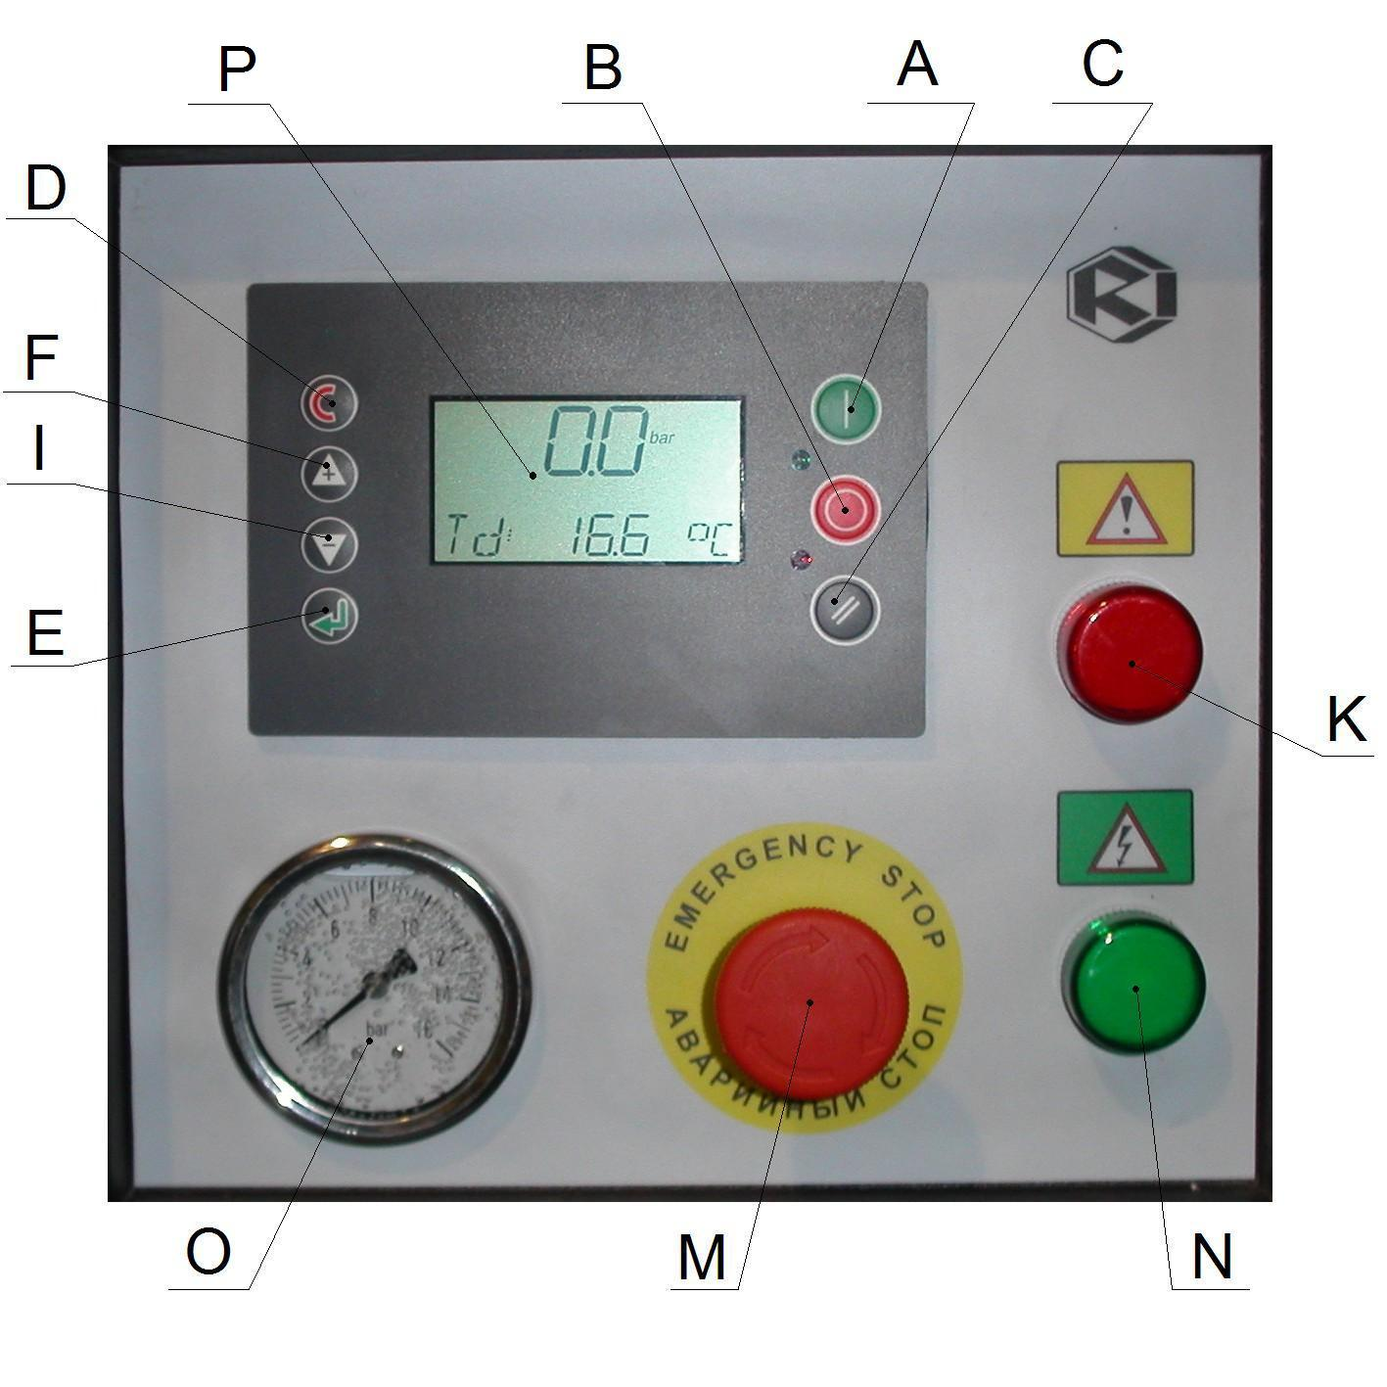

A - кнопка "ПУСК" – вход в состояние ЗАПУСКА.
В - кнопка "СТОП" – выход из состояния ЗАПУСКА.
С - кнопка "СБРОС" – сброс и выход из неисправного состояния.
D - кнопка "ВЫХОД" – переход на один уровень назад.
Е - кнопка "ВВОД" – подтверждение выбора или изменение показателей.
I - кнопка "ПЛЮС/ВВЕРХ" – прокрутка меню вверх, увеличение показателей.
F - кнопка "МИНУС/ВНИЗ" – прокрутка меню вниз, уменьшение показателей.
K - лампа сигнальная "АВАРИЯ" (красного цвета) – индикация аварийного состояния частотного преобразователя.
N - лампа сигнальная "СЕТЬ" (зеленого цвета) – индикация подключения питания.
O - манометр – предназначен для контроля давления воздуха на выходе установки.
P - табло информационное – отображение информации о состоянии компрессора.
M - грибковая кнопка "АВАРИЙНЫЙ СТОП" – предназначена для аварийного отключения установки. При нажатии на кнопку L происходит мгновенный останов компрессора. Для разблокирования необходимо повернуть красную кнопку на 1/2 оборота и отпустить, после чего возможен перезапуск компрессора.

Кнопкой "АВАРИЙНЫЙ СТОП" - пользоваться только в экстренных случаях. | ВНИМАНИЕ !  
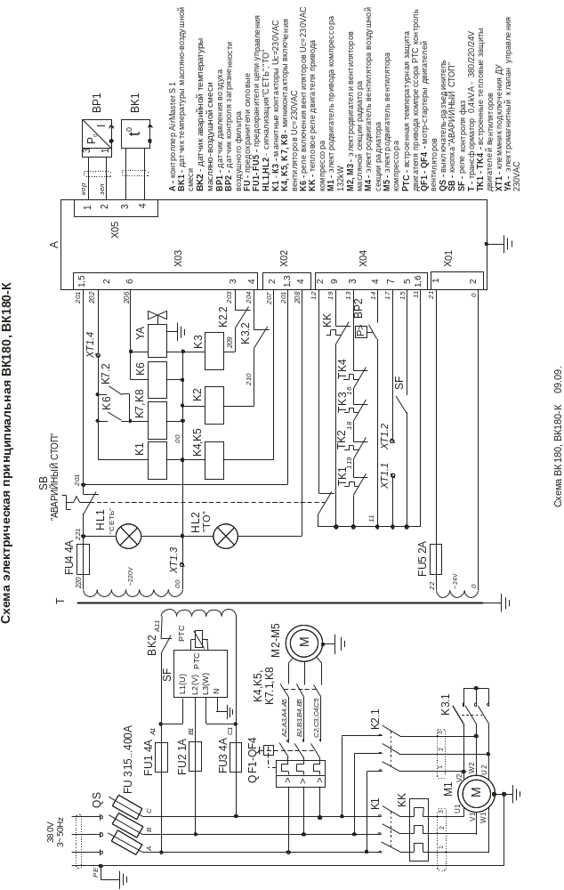

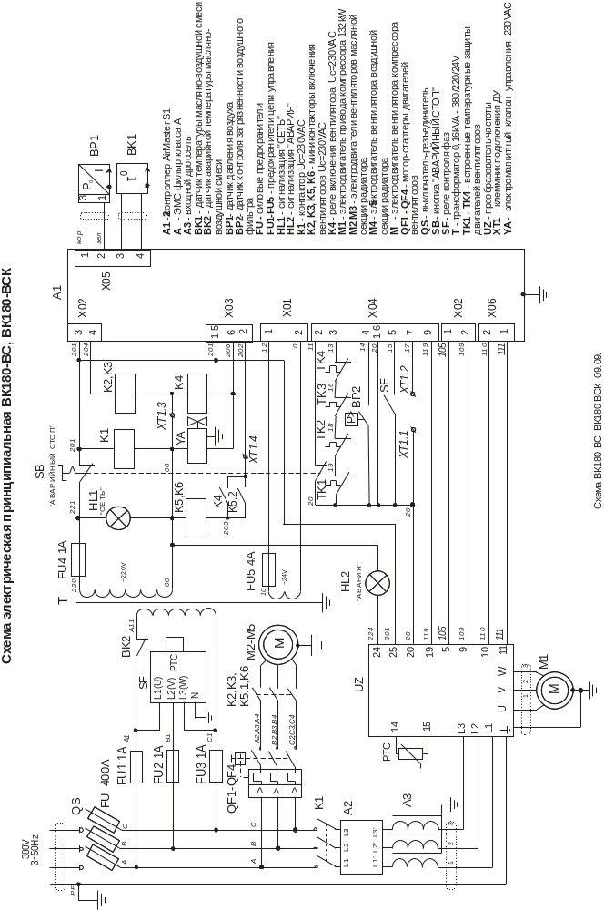
ТЕХНИЧЕСКОЕ ОПИСАНИЕ
СХЕМА МАСЛЯНОГО И ВОЗДУШНОГО КОНТУРОВ
ВК180, ВК180-ВС

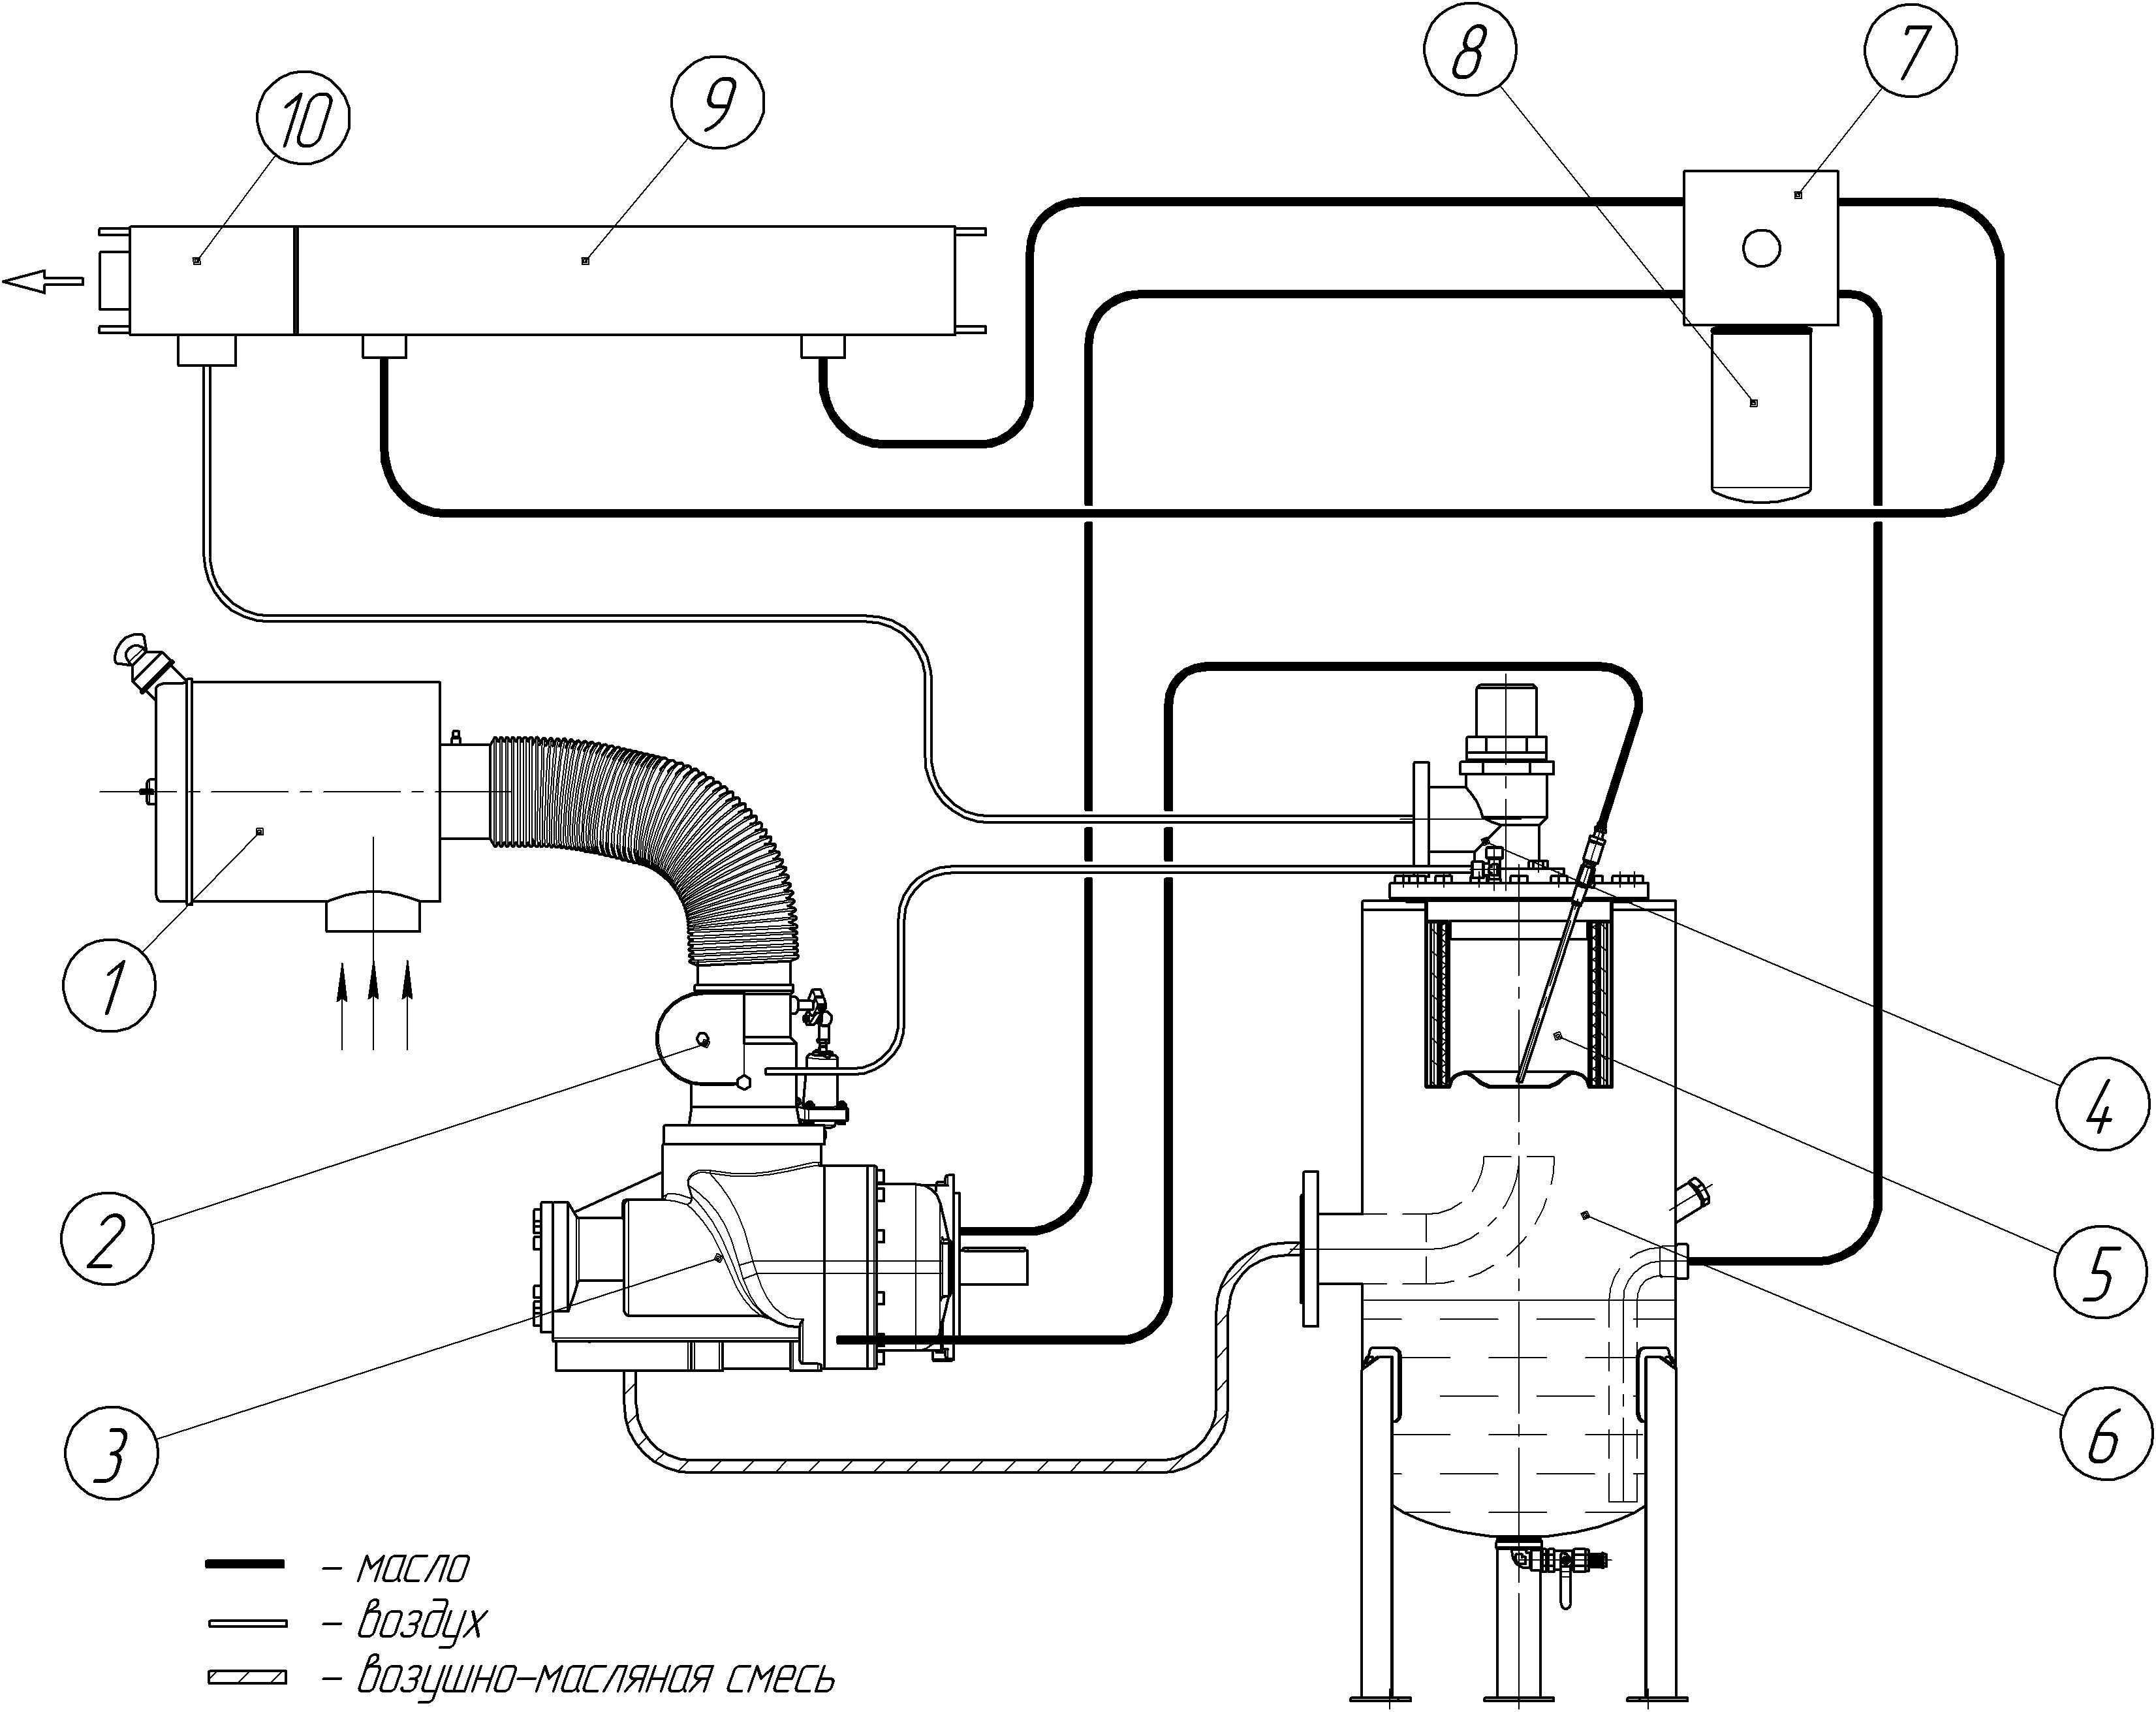

 | ПОЗИЦИЯ | ОПИСАНИЕ
 | 1 | ФИЛЬТР ВОЗДУШНЫЙ
 | 2 | КЛАПАН ВСАСЫВАЮЩИЙ
 | 3 | БЛОК ВИНТОВОЙ
 | 4 | КЛАПАН МИНИМАЛЬНОГО ДАВЛЕНИЯ
 | 5 | ФИЛЬТР МАСЛООТДЕЛИТЕЛЬ (СЕПАРАТОР)
 | 6 | БАК МАСЛООТДЕЛИТЕЛЯ
 | 7 | ТЕРМОСТАТ
 | 8 | ФИЛЬТР МАСЛЯНЫЙ
 | 9 | РАДИАТОР МАСЛЯНЫЙ
 | 10 | РАДИАТОР ВОЗДУШНЫЙ
ТЕХНИЧЕСКОЕ ОПИСАНИЕ
СХЕМА МАСЛЯНОГО И ВОЗДУШНОГО КОНТУРОВ
ВК180-К, ВК180-ВСК

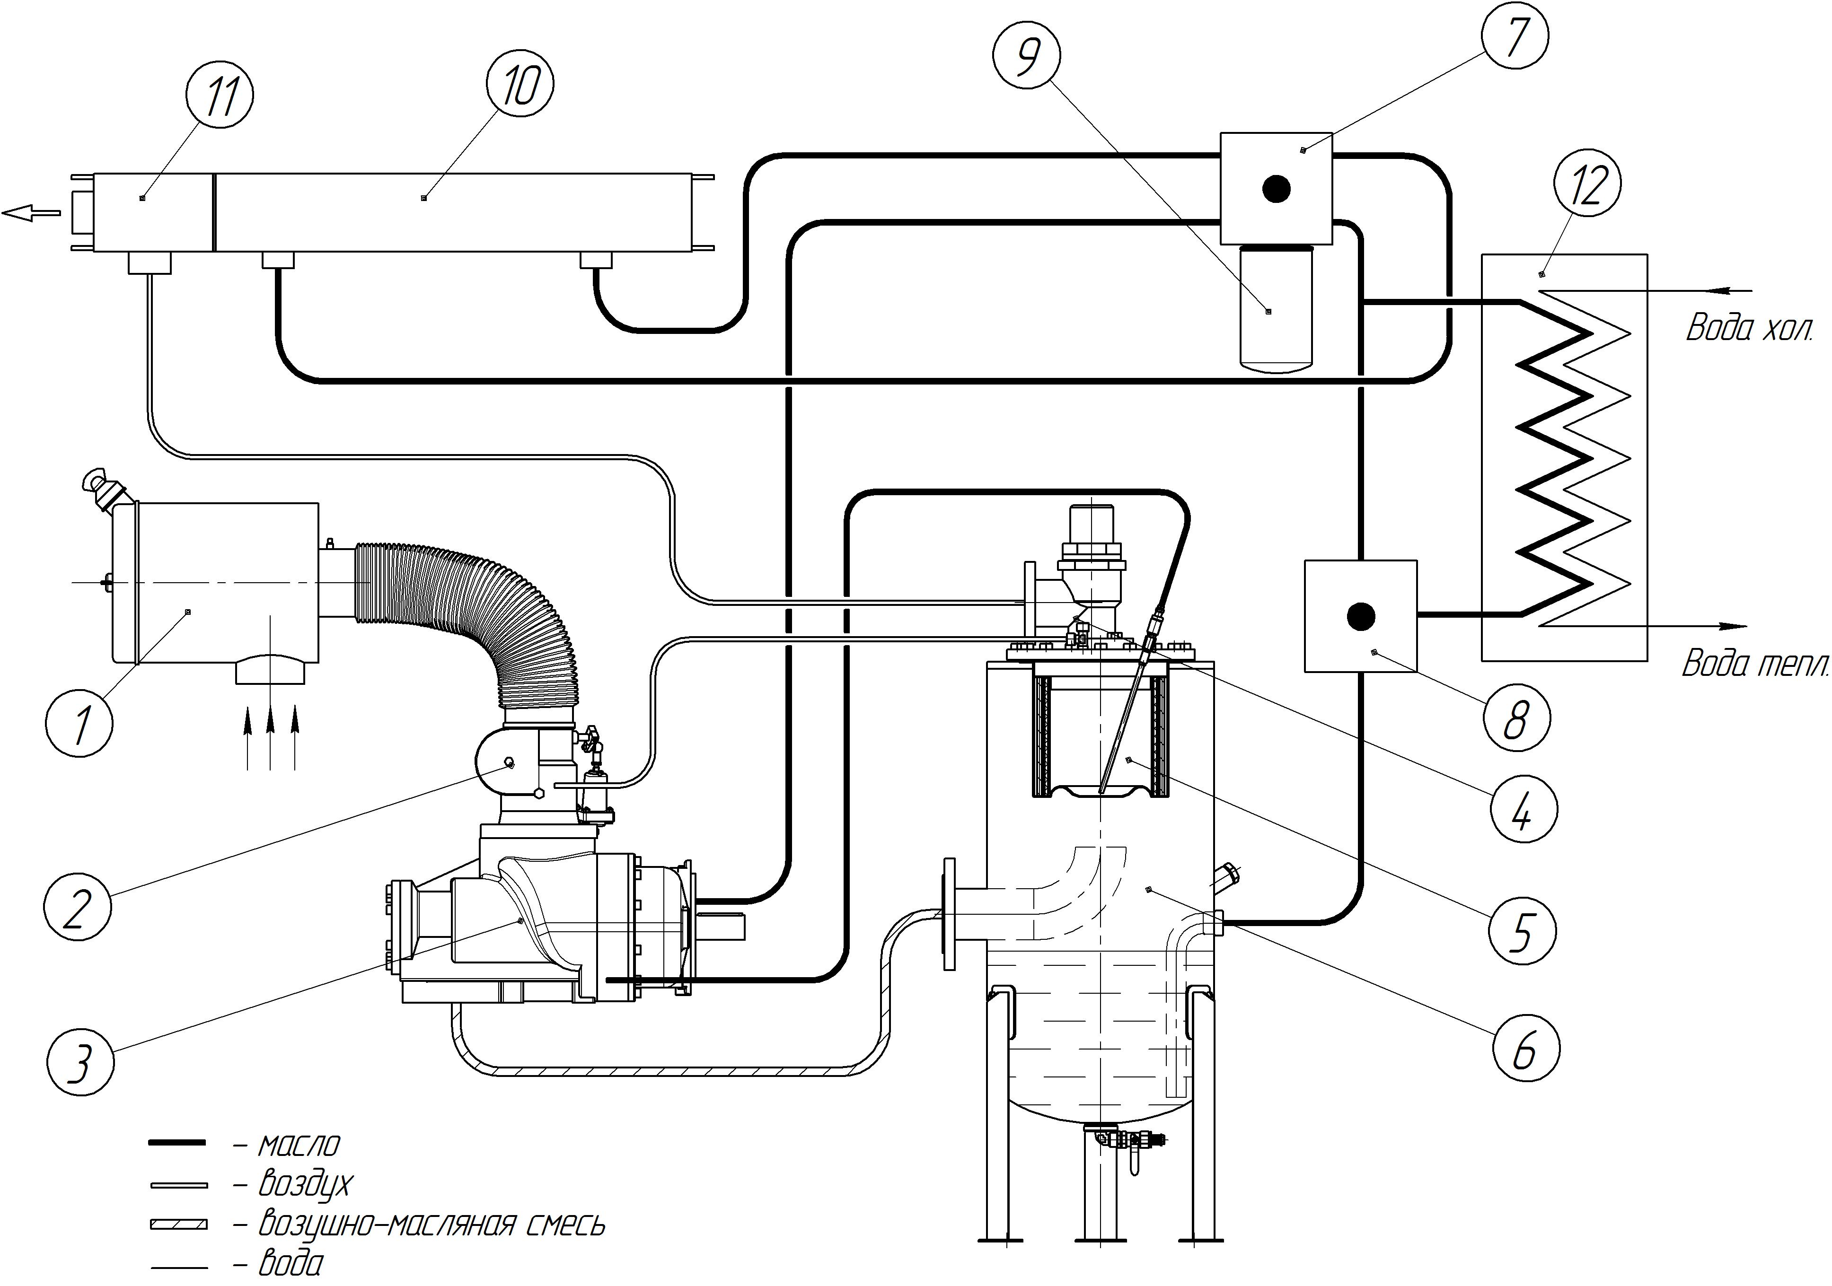

ПОЗИЦИЯ | ОПИСАНИЕ
1 | ФИЛЬТР ВОЗДУШНЫЙ
2 | КЛАПАН ВСАСЫВАЮЩИЙ
3 | БЛОК ВИНТОВОЙ
4 | КЛАПАН МИНИМАЛЬНОГО ДАВЛЕНИЯ
5 | ФИЛЬТР МАСЛООТДЕЛИТЕЛЬ (СЕПАРАТОР)
6 | БАК МАСЛООТДЕЛИТЕЛЯ
7 | ТЕРМОСТАТ
8 | ФИЛЬТР МАСЛЯНЫЙ
9 | РАДИАТОР МАСЛЯНЫЙ
10 | РАДИАТОР ВОЗДУШНЫЙ

ТЕХНИЧЕСКОЕ ОПИСАНИЕ
БЛОК ВИНТОВОЙ

Блок винтовой состоит из чугунного корпуса, внутри которого вращаются роторы (винтового типа), установленные на соответствующих подшипниках, способных выдерживать радиальные и осевые нагрузки, возникающие в процессе сжатия воздуха.
Герметичность между профилями винтов и отвод тепла, образующегося в процессе сжатия обеспечиваются впрыском в полость сжатия достаточного количества масла. Масло имеет специальные свойства и предназначено для роторных компрессоров. Рекомендуемые марки масла смотри главу "ТЕХНИЧЕСКОЕ ОБСЛУЖИВАНИЕ. РЕКОМЕНДУЕМЫЕ МАСЛА".

Общий вид блока винтового OS163:

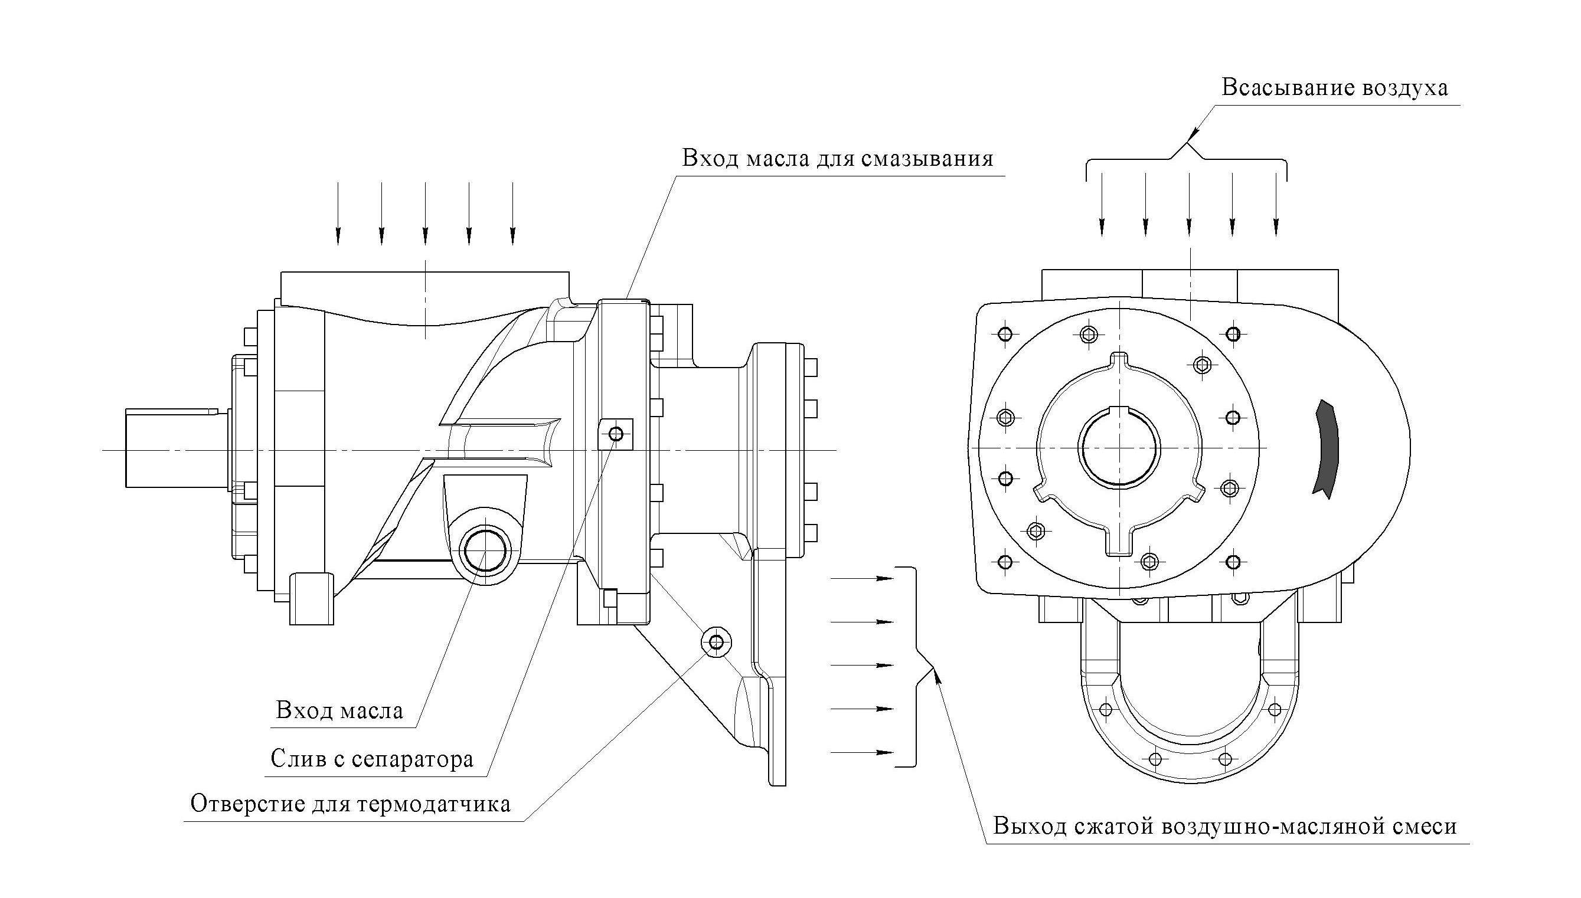

Направление вращения вала винтовой группы указывает стрелка, расположенная на винтовом блоке со стороны торца вала | ВНИМАНИЕ !

НОРМЫ
БЕЗОПАСНОСТИ
ПРЕДПИСАНИЯ ПО БЕЗОПАСНОСТИ И ПРЕДОТВРАЩЕНИЮ НЕСЧАСТНЫХ СЛУЧАЕВ

Общие предупреждения

Данное руководство объясняет, как использовать машину, чтобы обеспечить правильное и экономичное функционирование, а также длительный срок службы.

Поэтому мы рекомендуем внимательно прочитать инструкции по эксплуатации, прежде чем запускать машину, в частности за тем, чтобы избежать ошибок в управлении и гарантировать безупречное обслуживание с самого начала. В таблице работ по обслуживанию дан перечень всех операций, необходимый для поддержания машины в хорошем рабочем состоянии. Техобслуживание отличается простотой, но должно выполняться регулярно.

Важно хранить комплект рабочих инструкций из данного руководства в доступном для обслуживающего персонала месте, обеспечить выполнение работ по обслуживанию в предписанные периоды времени и вести учет выполненных работ по обслуживанию и т.п. в журнале работ, приведенном в данном руководстве. Кроме того, важно тщательно соблюдать предписанные меры безопасности, в особенности те, которые приведены на первых страницах каждой из инструкций данного руководства.

Ремонтные работы должны производиться квалифицированным, должным образом обученным персоналом. Наша сервисная служба находится в распоряжении клиентов, которые желают получить более полную информацию и дополнительные консультации.

Запрашивая информацию, пожалуйста, указывайте тип машины и ее серийный номер (смотри идентификационную табличку).

ПРОИЗВОДИТЕЛЬ ОСТАВЛЯЕТ ЗА СОБОЙ ПРАВО УЛУЧШАТЬ ПРОДУКЦИЮ БЕЗ ПРЕДВАРИТЕЛЬНОГО УВЕДОМЛЕНИЯ ПОТРЕБИТЕЛЯ.

НОРМЫ
БЕЗОПАСНОСТИ
ОБЩИЕ ПРЕДПИСАНИЯ ПО БЕЗОПАСНОСТИ И ПРЕДОТВРАЩЕНИЮ НЕСЧАСТНЫХ СЛУЧАЕВ

Предупреждения относительно гарантии

Предприятие "REMEZA" производит исключительно установки компрессорные, а не законченные, полностью готовые к работе комплексы или компрессорные станции. Поэтому в рамках гарантийных обязательств предприятие "REMEZA" отвечает только за недостатки этого оборудования или той его части, вина за которую может быть приписана самому предприятию "REMEZA".
Нижеследующие предписания действительны исключительно для установок компрессорных, поставленных нашим предприятием.
Кроме обычно применяемых нормативов безопасности, которые необходимо соблюдать при использовании винтовых компрессоров, а также комплектов и дополнительных устройств, необходимо также соблюдать предписания и меры безопасности, указанные ниже.
Закрепленные за оборудованием работники обязаны использовать только безопасные технологии, а также соблюдать предписания нормативов безопасности, выпущенных местными властями и другими компетентными органами.

Владелец ответственен за техническую безопасность машины, то есть, он должен обеспечить своевременную замену всех дефектных, либо снижающих безопасность, сменных и запасных частей, комплектов и дополнительных устройств.

Все работы (установка, пуск, эксплуатация, обслуживание, ремонт) должны выполняться только имеющим на это разрешение квалифицированным, должным образом обученным персоналом.

Предельно допустимые значения (давления, температуры, времени и т.д.) должны соблюдаться.

В случае, если какие-либо из предписанных данным руководством нормативов безопасности не соответствуют положениям местных законов, должны соблюдаться те, которые обеспечивают наиболее высокий уровень безопасности.

НОРМЫ
БЕЗОПАСНОСТИ
ПРЕДПИСАНИЯ ПО БЕЗОПАСНОСТИ И ПРЕДОТВРАЩЕНИЮ НЕСЧАСТНЫХ СЛУЧАЕВ

При установке

Кроме общих технических предписаний, действующих на региональном уровне, должны быть соблюдены следующие директивы:
- Перемещать изделие необходимо используя подъемно - транспортные машины (погрузчик соответствующей грузоподъемности) вилы которого удлинены (длина не менее 1500 мм), вставлены в пазы основания и зафиксированы, соблюдая при этом местные нормативы безопасности. Все отдельные детали или детали на шарнирном соединении должны быть адекватным образом закреплены, прежде чем производить подъем. Категорически запрещено находиться под поднятым грузом. Силы ускорения и торможения во время транспортирования должны находиться в допустимых пределах. Соблюдая меры предосторожности вмонтировать виброопоры, входящие в комплект изделия, в основание корпуса.

- Прежде чем монтировать трубопроводы, необходимо снять все глухие фланцы, заглушки, крышки и всю упаковку из впитывающего влагу материала. Части трубных соединений должны быть требуемых размеров и соответствовать значениям рабочего давления (смотри технические данные).

- Машина устанавливается в помещениях, в которых обеспечена циркуляция свежего и чистого воздуха в требуемом количестве, одновременно следя за тем чтобы температура окружающего воздуха поддерживалась в пределах от плюс 5ºС до плюс 40ºС. Столь же важно избегать температур ниже плюс 5ºС, поскольку повышающаяся, в таком случае, степень образования конденсата снижает качество масла. Принять необходимые меры для снижения до минимума содержания влаги во всасываемом воздухе.

- Использование машины строго ограничено сжатием воздуха, поэтому она не может быть использована для каких – либо иных газов. Всасываемый компрессором воздух не должен содержать пыли, паров любого вида, взрывоопасных и легковоспламеняющихся газов или веществ, например, растворителей краски, дымов любого типа, которые могут вызвать внутренний пожар.

- Машина с воздушным охлаждением должна устанавливаться так, чтобы обеспечить достаточный приток охлаждающего воздуха, а также правильную эвакуацию горячего воздуха.

- Ни при каких условиях не загромождать отверстия для всасывания машиной воздуха. Всасывающее воздух отверстие расположить так, чтобы через него не всасывались окружающие предметы.

- Убедитесь, чтобы нагнетающий трубопровод от машины имел возможность расширяться под действием тепла (установка компенсатора).

НОРМЫ
БЕЗОПАСНОСТИ
ОБЩИЕ ПРЕДПИСАНИЯ ПО БЕЗОПАСНОСТИ И ПРЕДОТВРАЩЕНИЮ НЕСЧАСТНЫХ СЛУЧАЕВ

При обслуживании

Работы по обслуживанию и ремонту должны производиться только под надзором квалифицированного, должным образом обученного специалиста.

1) Использовать только те инструменты, которые пригодны для работы по обслуживанию и ремонту.

2) Монтировать только «оригинальные» запасные части.

3) Все работы по обслуживанию должны производиться на полностью остановленной машине, с отключенным питанием и при отсутствии давления в ее контурах. Принять необходимые меры для того, чтобы оборудование не могло быть включено по неосторожности.

4) Прежде чем демонтировать находящуюся под давлением машину, закрыть все запорные органы, отсекающие сжатый воздух от магистрали и убедиться в отсутствии давления внутри машины.

5) Никогда не чистить детали при помощи легковоспламеняющихся растворителей или тетрахлорида углерода. Принять меры для достаточной защиты от токсичных включений, привносимых жидкостями, используемыми для чистки.

6) Соблюдать максимальную чистоту во время работ по обслуживанию и ремонту: удаляя загрязнения, необходимо закрыть открытые детали и отверстия чистой салфеткой, бумагой или клейкой лентой; не забудьте снять их после окончания работ.

7) Не выполнять сварочные работы или другие, требующие повышенных температур, вблизи масляных контуров. При необходимости предварительно опорожнить масляные баки и аккуратно очистить их (например, струей пара). Не забывайте инструменты, отдельные детали или вспомогательные материалы, например, ткань на оборудовании и внутри него.

8) Прежде чем вновь запускать машину после окончания работ по обслуживанию или после осмотра, убедитесь, что рабочее давление и температура имеют предписанные значения, а все регулирующие и отключающие устройства функционируют корректно.

9) Проверять не реже одного раза в год углеродные отложения на нагнетающем трубопроводе, очищать излишние отложения.

10) Защищать двигатель, воздушный фильтр, электрические компоненты и регулирующее оборудование от влажности, например, во время чистки струей пара.

11) Не снимать и не изменять звукоизоляционный материал.

12) Не использовать коррозионноактивные или просто агрессивные материалы в воздухораспределительной сети.

Даже если на это нет особых ссылок в данном руководстве, производитель отклоняет любую ответственность за ущерб или несчастные случаи, произошедшие в результате несоблюдения данных предписаний по безопасности, а также небрежности и невнимания во время эксплуатации, обслуживания и ремонта.

УСТАНОВКА

ТРЕБОВАНИЯ К ПОМЕЩЕНИЮ

Установка компрессорная должна быть установлена в помещении на ровной горизонтальной твердой поверхности пола, на виброопорах, входящих в комплект изделия. Однако мы рекомендуем предварительно проверить какую нагрузку выдерживает пол, а также соблюдать требования по размещению машины на определенном расстоянии от стен и от других машин.

Подача охлаждающего воздуха является очень важным фактором для правильного функционирования компрессора, и, следовательно, машина должна располагаться таким образом, чтобы исключить всасывание горячего воздуха, поступающего от других машин.

Помещение должно быть защищено от промерзания, когда машины отключены. Кроме того, необходимо предусмотреть соответствующую систему закрывания (задвижек) для притока и оттока воздуха.

Помещение должно быть хорошо проветриваемым для обеспечения рассеивания тепла, образуемого при сжатии, и достаточного поступления свежего воздуха. В помещениях без окон или иных проемов для поступления воздуха, с данной целью необходимо будет установить систему приточной вентиляции с вентиляторами.

Для обеспечения эффективного рассеивания тепла, дополнительные вентиляторы должны быть рассчитаны на производительность, на 15-20% превышающую суммарное количество охлаждающего воздуха, необходимого для компрессоров, установленных в помещении.

Машина была разработана для функционирования при температуре окружающей среды в диапазоне:
+5⁰C …..+40ºC

Необходимое количество охлаждающего воздуха может быть рассчитано по следующей формуле:
Q
v = -------------------- , где:
Cp * Dt

Q - Рассеиваемая тепловая мощность (кДж/сек [кВт])
Cp - 1,3 кДж/м³ K
Dt - Повышение температуры (K)
v - Объемный поток (м³/сек)

УСТАНОВКА

ПРИСОЕДИНЕНИЕ ПАТРУБКА ВЫХОДНОГО
ВОЗДУХОПРОВОДА К РАСПРЕДЕЛИТЕЛЬНОЙ СЕТИ

Для того, чтобы исключить передачу вибраций распределительной магистрали сжатого воздуха, машина должна быть соединена с ее жестким трубопроводом через компенсатор, который поставляется в комплекте с машиной.
Выполняется подсоединение к магистрали через гибкий шланг или другое аналогичное устройство с требуемыми характеристиками.

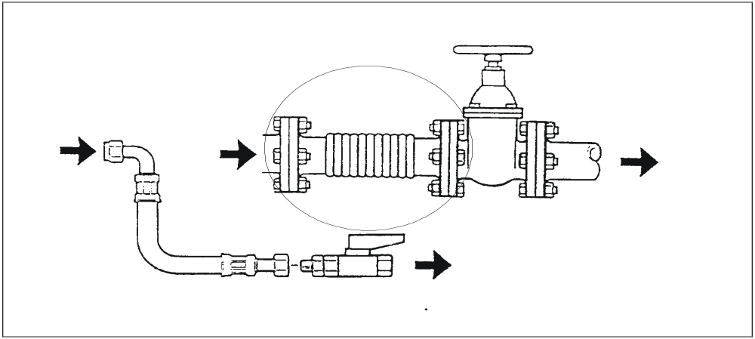

Кроме того, мы рекомендуем предусмотреть дополнительный отсекающий вентиль. В таком случае нет необходимости в понижении давления в ресивере сжатого воздуха и распределительной сети до нуля, при проведении ремонтных работ на компрессоре.

Обработка сжатого воздуха

ВНИМАНИЕ: Конструкцией компрессорной установки не предусмотрено блока удаления влаги и конденсата из сжатого воздуха, поэтому необходимо после установки сжатый воздух пропускать через фильтр-влагоотделитель во избежание попадания влаги в сеть и к потребителю.

Для более эффективной работы рекомендуется применять фильтр-влагоотделитель с производительностью несколько превышающей производительность компрессора.
В зависимости от требуемых характеристик сжатого воздуха (по содержанию влаги, масла, пыли) между установкой (или воздухосборником) и сетью (или потребителями) необходимо установить соответствующее оборудование (сепараторы, фильтры, осушители и др.).
Для подсоединения данного оборудования руководствоваться специальными предписаниями по их выбору, размещению и подсоединению.
Типовая схема комплектной компрессорной системы приводится на рисунке.
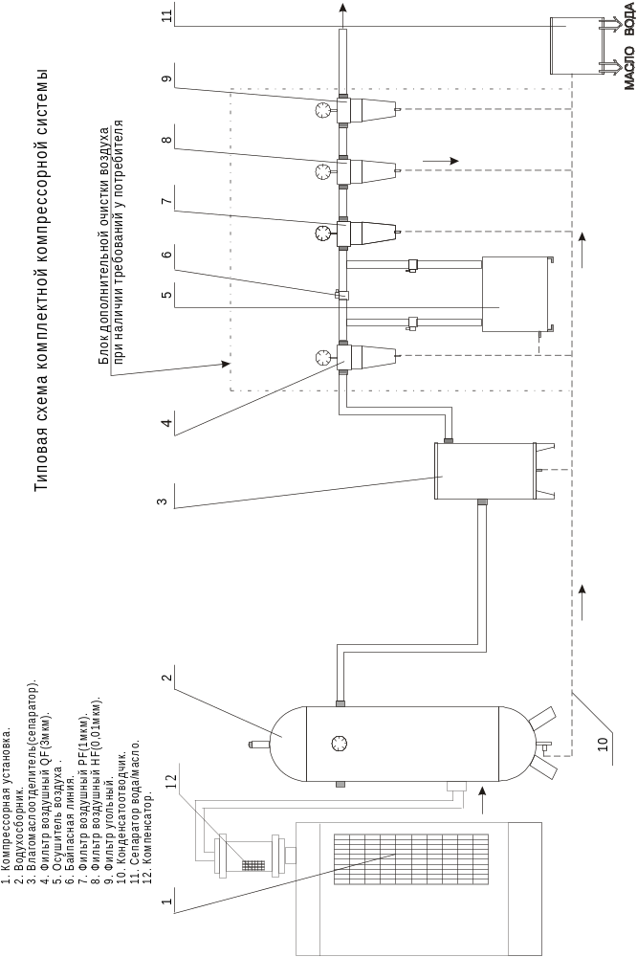

УСТАНОВКА

ПОДГОТОВИТЕЛЬНЫЕ РАБОТЫ
ПЕРЕД ЗАПУСКОМ В ЭКСПЛУАТАЦИЮ

Каждое изделие изготавливается и проходит тщательную проверку и испытания на предприятии-изготовителе перед поставкой Заказчику. Этот контроль обеспечивает соблюдение указанных технических данных, и, вместе с тем, правильное функционирование оборудования. Однако мы рекомендуем внимательно следить за винтовым компрессором особенно в первые часы его эксплуатации для того, чтобы выявить возможные недостатки или отклонения в работе.

I – Важные предупреждения

перед запуском в эксплуатацию

- Перед установкой компрессора на месте монтажа ввернуть в основание до упора виброопоры, поставляемые в комплекте с изделием (смотри монтажный чертеж).

- Винтовой компрессор должен быть подключен к электрической сети с напряжением, указанным на идентификационной табличке. Соблюдать предписанное направление вращения (см. далее «Контроль направления вращения»).

3) Максимальное рабочее давление нагнетания винтового компрессора не должно превышать значения указанного на идентификационной табличке.

4) Устанавливать винтовой компрессор в помещении, защищенном от замерзания. Температура окружающей среды должна находиться в диапазоне +5 °C …+40 ºC.

5) Если предусмотрен дополнительный канал для отвода горячего воздуха, он должен иметь сечение, по крайней мере, равное площади отверстия для выхода воздуха и длину приблизительно один метр. Если канал имеет большую длину или имеет несколько поворотов, необходимо установить дополнительный вентилятор с подачей, превышающей на 20% производительность вентилятора компрессора.

6) При установке компрессора обеспечить свободное пространство шириной примерно 1,5 м между входом охлаждающего воздуха и стеной.

7) Винтовые компрессоры не должны отключаться главным или аварийным рубильником, если они работают под нагрузкой.

- Вызвать квалифицированного электрика, чтобы подтянуть все винтовые соединения и клеммы, находящиеся в отсеке с электроаппаратурой (проверка прочности крепления электроаппаратуры и электрических соединений). Данную операцию также важно повторять особенно после первых 50…100 часов работы компрессора по всей цепочке соединений силовой цепи (устранение «термопрослаблений»).

II – Контроль направления вращения
Направление вращения вала винтового компрессора (указано стрелкой на корпусе блока) проверяется перед запуском в эксплуатацию, а также после каждого изменения в проводниках сети питания. Для выполнения этой операции двигатель должен запускаться на очень короткий период времени.
Вращение в неправильном направлении в течение более 2 секунд может привести к повреждению деталей компрессора.
Реле контроля напряжения осуществляет защиту машину от неправильного подключения фаз (блокирует включение электродвигателя).
Фазировка двигателя компрессорной установки осуществляется на заводе-изготовителе.
При подключении компрессорной установки к электрической сети контролировать чередование фаз по показанию контроллера.
При необходимости изменения фазировки необходимо переподключить любые два фазных провода подводящего силового кабеля.

УСТАНОВКА

ПОВТОРНЫЙ ЗАПУСК ВИНТОВОГО КОМПРЕССОРА

Данные предупреждения по повторному запуску касаются отключенных компрессорных установок, приведенных в нерабочее состояние (не используемых) или хранящихся в течение более трех месяцев.

Операции по повторному запуску
винтового компрессора:

1) Провернуть вручную винтовой компрессор несколько раз в обычном (рабочем) направлении его вращения. (Указано стрелкой на блоке компрессора). Это возможно при снятом кожухе вентилятора электродвигателя, вращая за крыльчатку вентилятора в том же направлении.

2) При остановленном винтовом компрессоре ослабить червячный зажим (хомут) и снять гибкий воздухопровод (всасывающий коллектор) с патрубка клапана всасывающего. Налить приблизительно 0,25 л масла во всасывающий клапан (тип масла, идентичный находящемуся в баке маслоотделителя).

- Вновь провернуть вручную винтовой компрессор в обычном (рабочем) направлении вращения. Установить на место кожух вентилятора электродвигателя и гибкий воздухопровод.

- Проверить уровень масла в баке маслоотделителя, при необходимости - долить (см. операцию “Долив масла”)

5) Включить винтовой компрессор на время не менее чем 15 минут и проконтролировать его функционирование.

ТЕХНИЧЕСКОЕ

ОБСЛУЖИВАНИЕ

ОБСЛУЖИВАНИЕ ВИНТОВОГО КОМПРЕССОРА

Все работы по техническому обслуживанию производить с максимальным вниманием, соблюдая указанные предписания. | ВНИМАНИЕ !

Опасность несчастных случаев

1) Работы по обслуживанию должны производиться имеющим разрешение и должным образом обученным персоналом. В случае возникновения технических проблем обращайтесь за консультациями в нашу сервисную службу или ее представительства.

2) Прежде чем выполнять какие-либо работы по обслуживанию, необходимо отключить главный рубильник и принять все меры к тому, чтобы оборудование нельзя было включить по невнимательности или неосторожности.

3) Работы по обслуживанию и ремонту должны производиться только с оборудованием на котором внутреннее давление понижено до атмосферного.

- Прежде чем перезапускать систему, убедитесь, что никто не работает с машиной и не находится вблизи нее.

ТЕХНИЧЕСКОЕ

ОБСЛУЖИВАНИЕ

ПЕРЕЧЕНЬ ОПЕРАЦИЙ:

- Контроль уровня масла | стр. 33
- Долив масла | стр. 34
- Замена масла | стр. 35
- Фильтр масляный | стр. 39
- Фильтр воздушный | стр. 40
- Фильтр маслоотделитель (картридж тонкой сепарации) | стр. 42
- Радиатор масляный / радиатор воздушный | стр. 44
- Калибровка клапана минимального давления | стр. 46
- Калибровка диапазона регулирования давления подачи воздуха | стр. 47

Периодичность операций по техническому обслуживанию и предлагаемая форма журнала учета проведенного обслуживания приведена в главе "ТЕХНИЧЕСКОЕ ОБСЛУЖИВАНИЕ. ПЕРИОДИЧНОСТЬ И УЧЕТ ОБСЛУЖИВАНИЯ".

Все выполненные работы по обслуживанию должны быть немедленно зарегистрированы в журнале учета обслуживания | ВНИМАНИЕ !

ТЕХНИЧЕСКОЕ

ОБСЛУЖИВАНИЕ

ОПЕРАЦИЯ: | КОНТРОЛЬ УРОВНЯ МАСЛА

Уровень масла в баке является важнейшим фактором надежности и долговечности машины. Номинальный уровень масла находится в средней части диапазона (max и min) уровня масла.
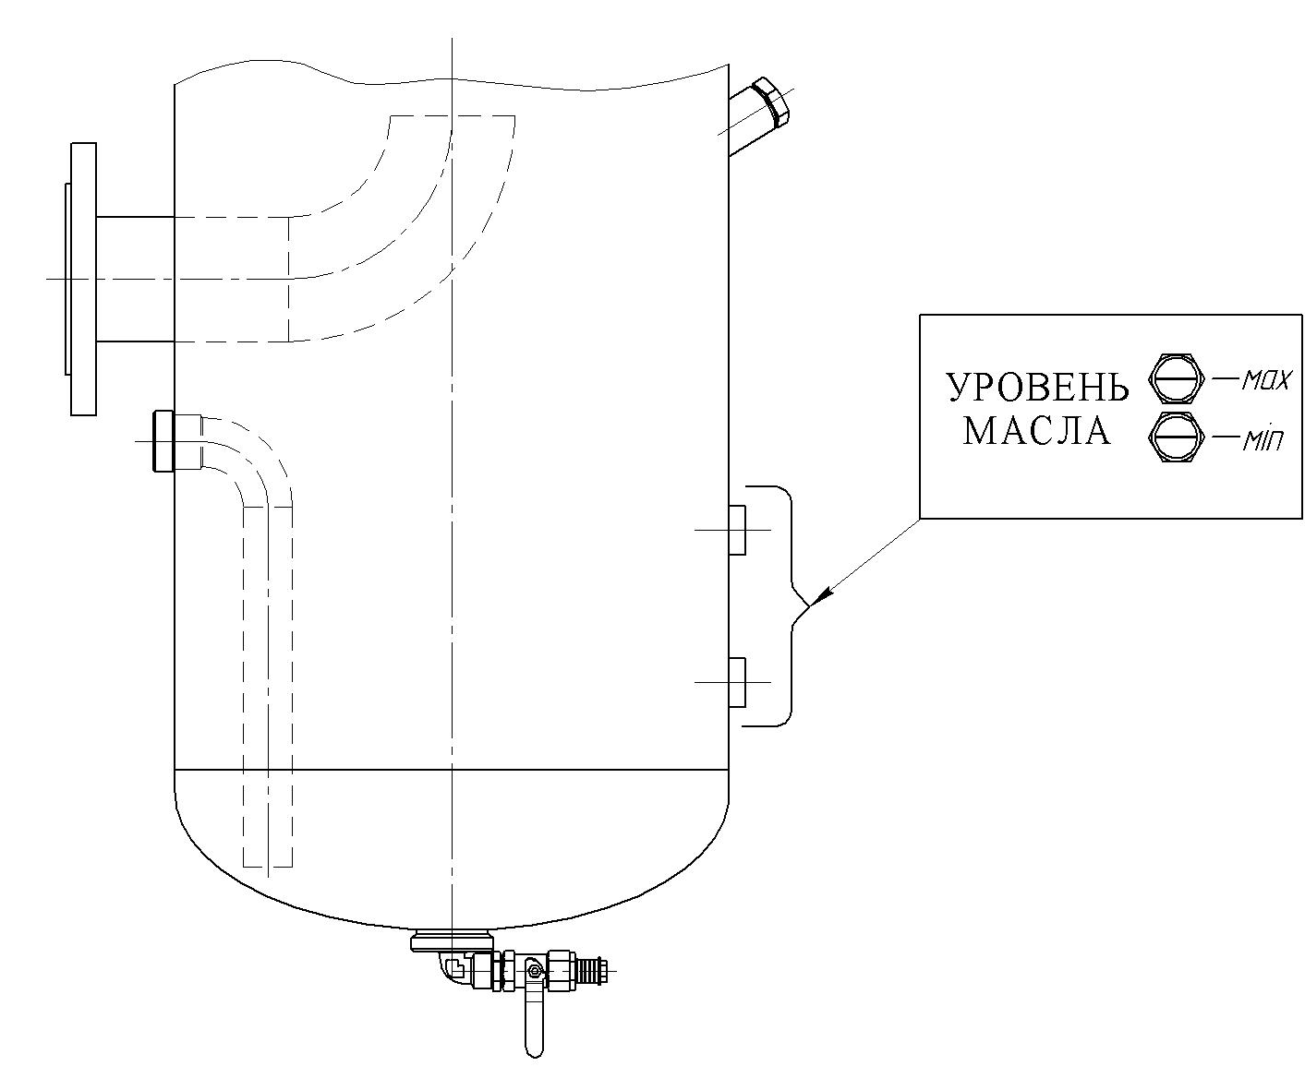
Примечание: Оптимальная температура окружающей среды для контроля граничных значений (max и min) уровня масла равна 20 ± 5ºС.

Периодичность проверки:

- Перед запуском компрессора
- Каждые 100 часов функционирования

Не доливать масло другого типа | ВНИМАНИЕ !
Операция проверки:
- Остановить машину и принять все необходимые меры для того, чтобы она не была вновь запущена по невнимательности.
- Подождать 5…10 минут.
- Проверить уровень масла.
- При необходимости долить масло того же типа (см. операцию “Долив масла”)
- Снова запустить систему.

ТЕХНИЧЕСКОЕ

ОБСЛУЖИВАНИЕ

ОПЕРАЦИЯ: | ДОЛИВ МАСЛА

Проверить уровень масла согласно указаниям, приведенным в таблице периодичности операций по обслуживанию. При необходимости, долить масло, соблюдая приведенные ниже операции.

Операции по доливу масла:

 | 1 | - Отключить машину с помощью выключателя на панели управления и главного рубильника.  - Принять все необходимые меры для того, чтобы нельзя было снова запустить машину по невнимательности или неосторожности.  - Давление в системе компрессора снизить до атмосферного.
 | 2 | Отвинтить пробку на горловине для залива масла. |  | 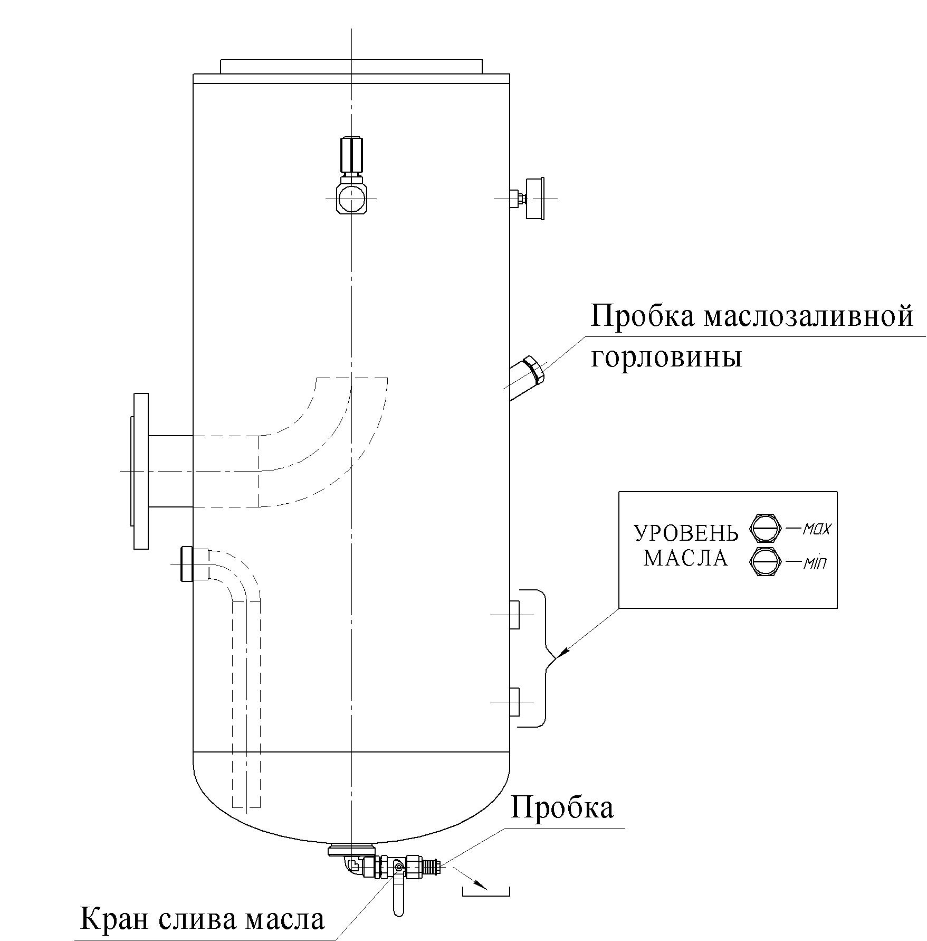
 | 3 | Через заливной патрубок залить масло до верхнего уровня установленного диапазона.
 | 4 | Завинтить пробку залива масла и затянуть ее соответствующим ключом.

ТЕХНИЧЕСКОЕ

ОБСЛУЖИВАНИЕ

ОПЕРАЦИЯ: |  |  | ЗАМЕНА МАСЛА

Проводить замену масла следует только на выключенной машине и при отсутствии давления в контурах винтового компрессора. Масло должно немного остыть и иметь рабочую температуру примерно между 60 ºC и 80 ºC.

Операции по замене масла:

1 | - Отключить винтовой компрессор с помощью выключателя на панели управления и главного рубильника.  - Принять все необходимые меры во избежание случайного запуска компрессора по неосторожности или невнимательности.  - Систему отключить от магистрали, давление снизить до атмосферного.
2 | Медленно отвинтить пробку на горловине для заливки масла. | 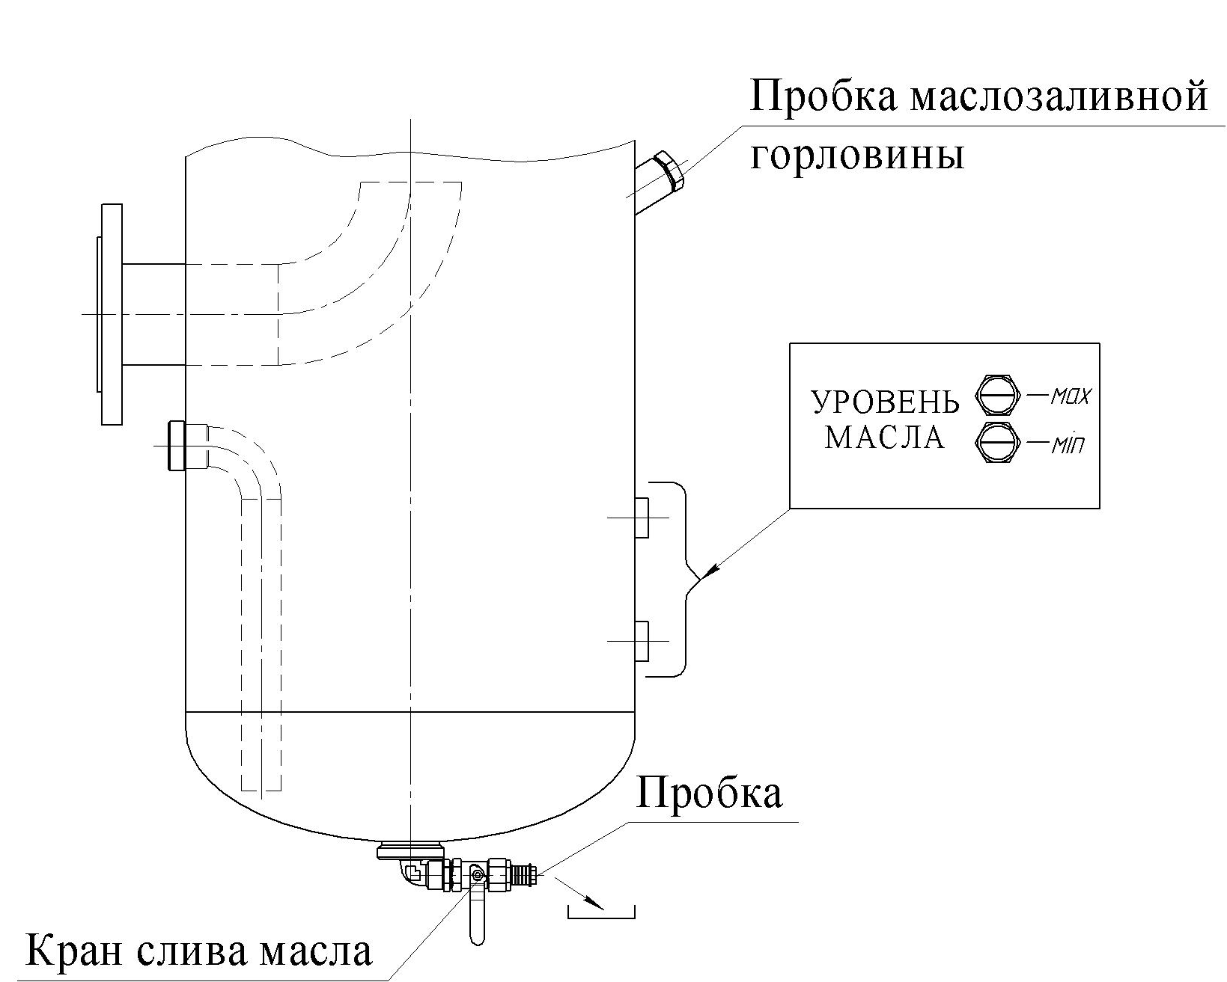
3 | Отвинтить пробку на кране слива масла.
4 | Присоединить держатель со сливной трубкой к крану слива масла.
5 | Установить емкость для сбора отработанного масла на свободном конце трубки стока.
6 | Медленно открыть кран слива масла и подождать, пока масло сольется полностью.
7 | Закрыть кран слива масла.
8 | Снять держатель со сливной трубкой с крана.
9 | Завинтить пробку на кране слива масла и подтянуть ее.

ТЕХНИЧЕСКОЕ

ОБСЛУЖИВАНИЕ

ОПЕРАЦИЯ:  продолжение | ЗАМЕНА МАСЛА

10 | Отвинтить пробку на кране слива масла из радиатора. | 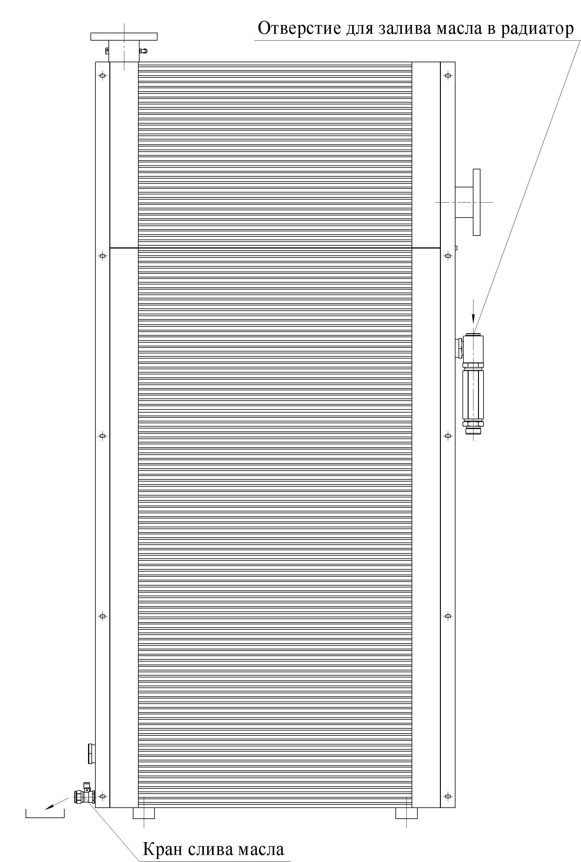
11 | Присоединить к крану трубку.
12 | Медленно открыть кран и подождать пока масло сольется полностью в заранее подготовленную емкость.
13 | Закрыть кран слива масла.
14 | Снять с крана трубку, установить на место пробку и подтянуть ее.
15 | Через заливные отверстия на радиаторе и масляном баке залить новое масло, в количестве, приведенном в таблице технических данных.
16 | Проверить уровень масла согласно предписанию
17 | Завинтить пробки на радиаторе и масляном баке. Подтянуть пробки ключом.

Примечание: При замене масла также необходимо заменить фильтр масляный (смотри указания).

Утилизировать отработанное масло в соответствии с нормами законодательства, действующими в стране, где установлен компрессор |  | ВНИМАНИЕ !

ТЕХНИЧЕСКОЕ

ОБСЛУЖИВАНИЕ

 | РЕКОМЕНДУЕМЫЕ МАСЛА

Масла, используемые для заправки компрессора – это специальные масла на нефтяной основе, разработанные для применения в винтовых компрессорах с охлаждающей системой впрыска масла. Основными функциями масла в винтовом компрессоре являются: охлаждение, смазка рабочих поверхностей винтовой группы и герметизация камеры сжатия.
Характерные признаки качества этих масел:
- антиокислительные свойства (устойчивость к окислению) и тем самым незначительная склонность к нагарообразованию, антиокислительная и термическая стабильность, благодаря использованию высококачественных базовых масел в комбинации со специальными антиокислителями, что обеспечивает длительный срок службы масла также и при высокой нагрузке;
- защита от коррозии деталей компрессора благодаря применению ингибиторов, которые замедляют коррозию;
- деаэрационные, антипенные и водоотделительные свойства. Тщательный подбор присадок обеспечивает быстрое отделение воздуха от масла (без излишнего пенообразования) особенно при отключении компрессора и при периодической эксплуатации, отличную водоотделительную способность, что позволяет эффективно удалить избыток воды из системы циркуляции масла, увеличить срок его службы и сохранить эффективность смазывающего воздействия.
- снижение износа, так как противозадирные присадки эффективно защищают подшипники и передающие усилия конструктивные элементы компрессора от износа;
- деэмульгирующие свойства (очищающая способность), из-за наличия высокоэффективных моюще-диспергирующих присадок, которые предотвращают образование и отложение стойких эмульсий (продуктов реакции и частичек загрязнений) на деталях компрессора;
- совместимость с уплотнениями, так как они не оказывают отрицательного воздействия на работоспособность обычных уплотнительных материалов;

Запрещается смешивать масла различных типов | ВНИМАНИЕ !

Таблица масел других марок

SHELL | SHELL CORENA S46
ESSO | KUEHLOEL S 46; EXXCOLUB 46
CASTROL | 943 AW 46
FUCHS | RENOLIN MR15VG46
MOBIL | RARUS 425
IP | VERETUM 46
AGIP | DICREA 46
ARAL | KOWAL M10
TEXACO | COMPRESSOR OIL EP VDL 46

Долив масла:
Для долива масла необходимо использовать масло того же типа и той же марки, которое было залито ранее.
Температура окружающей среды не должна быть ниже +5ºC, а компрессор должен быть остановлен.

Меры:

- Отапливать помещение соответствующим образом.

- Для температур, близких к точке замерзания, необходимо предусмотреть автономное отопление, чтобы предотвратить образование льда в системе в тот период, когда оборудование не используется.

ТЕХНИЧЕСКОЕ

ОБСЛУЖИВАНИЕ

ОПЕРАЦИЯ: | ФИЛЬТР МАСЛЯНЫЙ

Масляный фильтр установлен перед винтовым компрессором. Фильтр должен быть ЗАМЕНЕН первый раз через 500 часов и далее через каждые 4000 часов функционирования (или один раз в год).

Замена масляного фильтра должна производиться только  после полного опорожнения масла из масляного контура! | ВНИМАНИЕ !

Операции по обслуживанию:

1 |  | - Отключить машину с помощью выключателя на панели управления и главного рубильника.  - Принять все необходимые меры для того, чтобы нельзя было снова запустить машину по невнимательности или неосторожности.  - Давление в системе компрессора снизить до атмосферного.
2 |  | С помощью специального гибкого накидного ключа отвинтить масляный фильтр и снять его. |  | 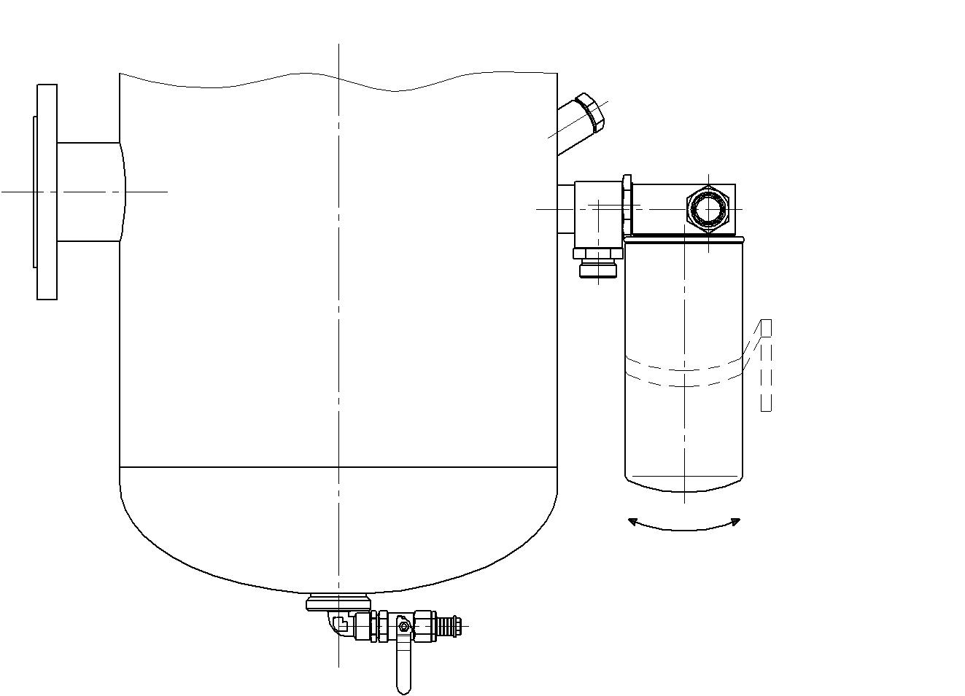
3 |  | Смазать уплотнительную прокладку нового фильтра и заполнить фильтр тем же компрессорным маслом.
4 |  | Завинтить новый фильтр на кронштейн.
5 |  | Затянуть фильтр соответствующим ключом
ТЕХНИЧЕСКОЕ
ОБСЛУЖИВАНИЕ
 | ОПЕРАЦИЯ: |  | ФИЛЬТР ВОЗДУШНЫЙ

Снижение пропускной способности фильтра воздушного отрицательно сказывается на работе компрессора – падает производительность, увеличивается нагрузка, снижается срок службы. Техническое обслуживание фильтра воздушного заключается в следующем:
1. Контролировать и очищать фильтр воздушный через каждые 500 часов работы. Если воздух в помещении загрязнен, эту операцию необходимо выполнять чаще.
Примечание: в случае если Ваш компрессор укомплектован встроенным датчиком загрязненности фильтра воздушного, тогда электронный контроллер на табло панели управления, укажет на аварийное состояние фильтра и необходимости его обслуживания.
2. Замену картриджа фильтра воздушного необходимо производить через каждые 2000 часов работы или один раз в год, с учетом примечания к пункту 1.

ТЕХНИЧЕСКОЕ
ОБСЛУЖИВАНИЕ
ОПЕРАЦИЯ:  продолжение | ФИЛЬТР ВОЗДУШНЫЙ

Операции по обслуживанию:

 | 1 | - Отключить машину с помощью выключателя на панели управления и главного рубильника.  - Принять все необходимые меры для того, чтобы нельзя было снова запустить машину по невнимательности или неосторожности.  - Давление в системе компрессора снизить до атмосферного.
 | 2 | Демонтировать заднюю панель корпуса компрессора. Отвинтить гайку-барашек, фиксирующую крышку корпуса фильтра воздушного и снять крышку. | 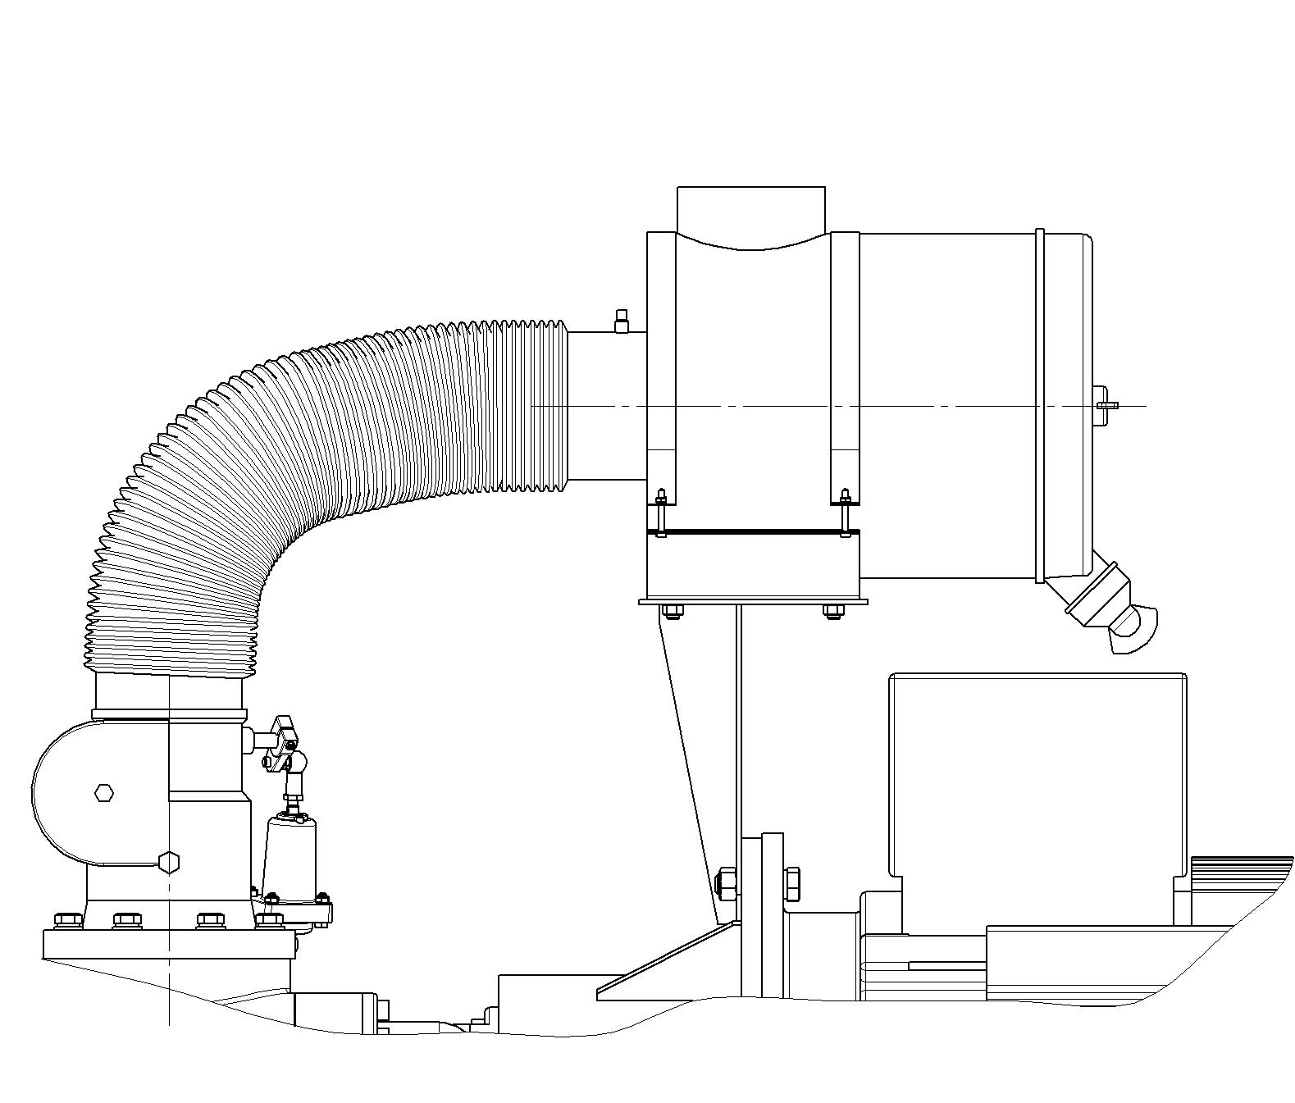
 | 3 | Вынуть картридж из корпуса.
 | 4 | Струей сухого сжатого воздуха продуть изнутри и снаружи картридж воздушного фильтра.
 | 5 | Вновь установить картридж на его место.
 | 6 | Установить крышку контейнера картриджа фильтра воздушного.
 | 7 | Завинтить гайку-барашек, которая фиксирует крышку картриджа фильтра всасывания.
В случае если картридж имеет разрывы или пропитан маслом, его необходимо заменить |  |  |  | ВНИМАНИЕ !

 | Во всасывающее отверстие винтового компрессора не должны проникнуть частицы загрязнений или пыли |  | ВНИМАНИЕ !

ТЕХНИЧЕСКОЕ

ОБСЛУЖИВАНИЕ

ОПЕРАЦИЯ: |  | ЗАМЕНА ФИЛЬТРА МАСЛООТДЕЛИТЕЛЯ
Фильтр маслоотделитель (картридж тонкой очистки) может быть демонтирован и заменен через лючок, расположенный на потолочной панели корпуса изделия над масляным баком и закрытый съемной крышкой.
Этот картридж необходимо заменять через каждые 4000 часов работы или по крайней мере один раз в год, а также если разница между давлением на входе и на выходе фильтра превышает 1,5 бар. Контролировать перепад давлений по показаниям манометров на панели управления и на баке масляном. Картридж засоряется быстрее, когда всасываемый компрессором воздух загрязнен или если используется масло низкого качества. В таком случае необходимо соответственно сократить интервалы между заменой картриджа.
Операции по обслуживанию:
 | 1 | - Отключить машину с помощью выключателя на панели управления и главного рубильника.  - Принять все необходимые меры для того, чтобы нельзя было снова запустить машину по невнимательности или неосторожности.  - Давление в системе компрессора снизить до атмосферного.
 | 2 | Отсоединить все трубопроводы, подходящие к узлам, установленным на верхнем фланце бака масляного. |  | 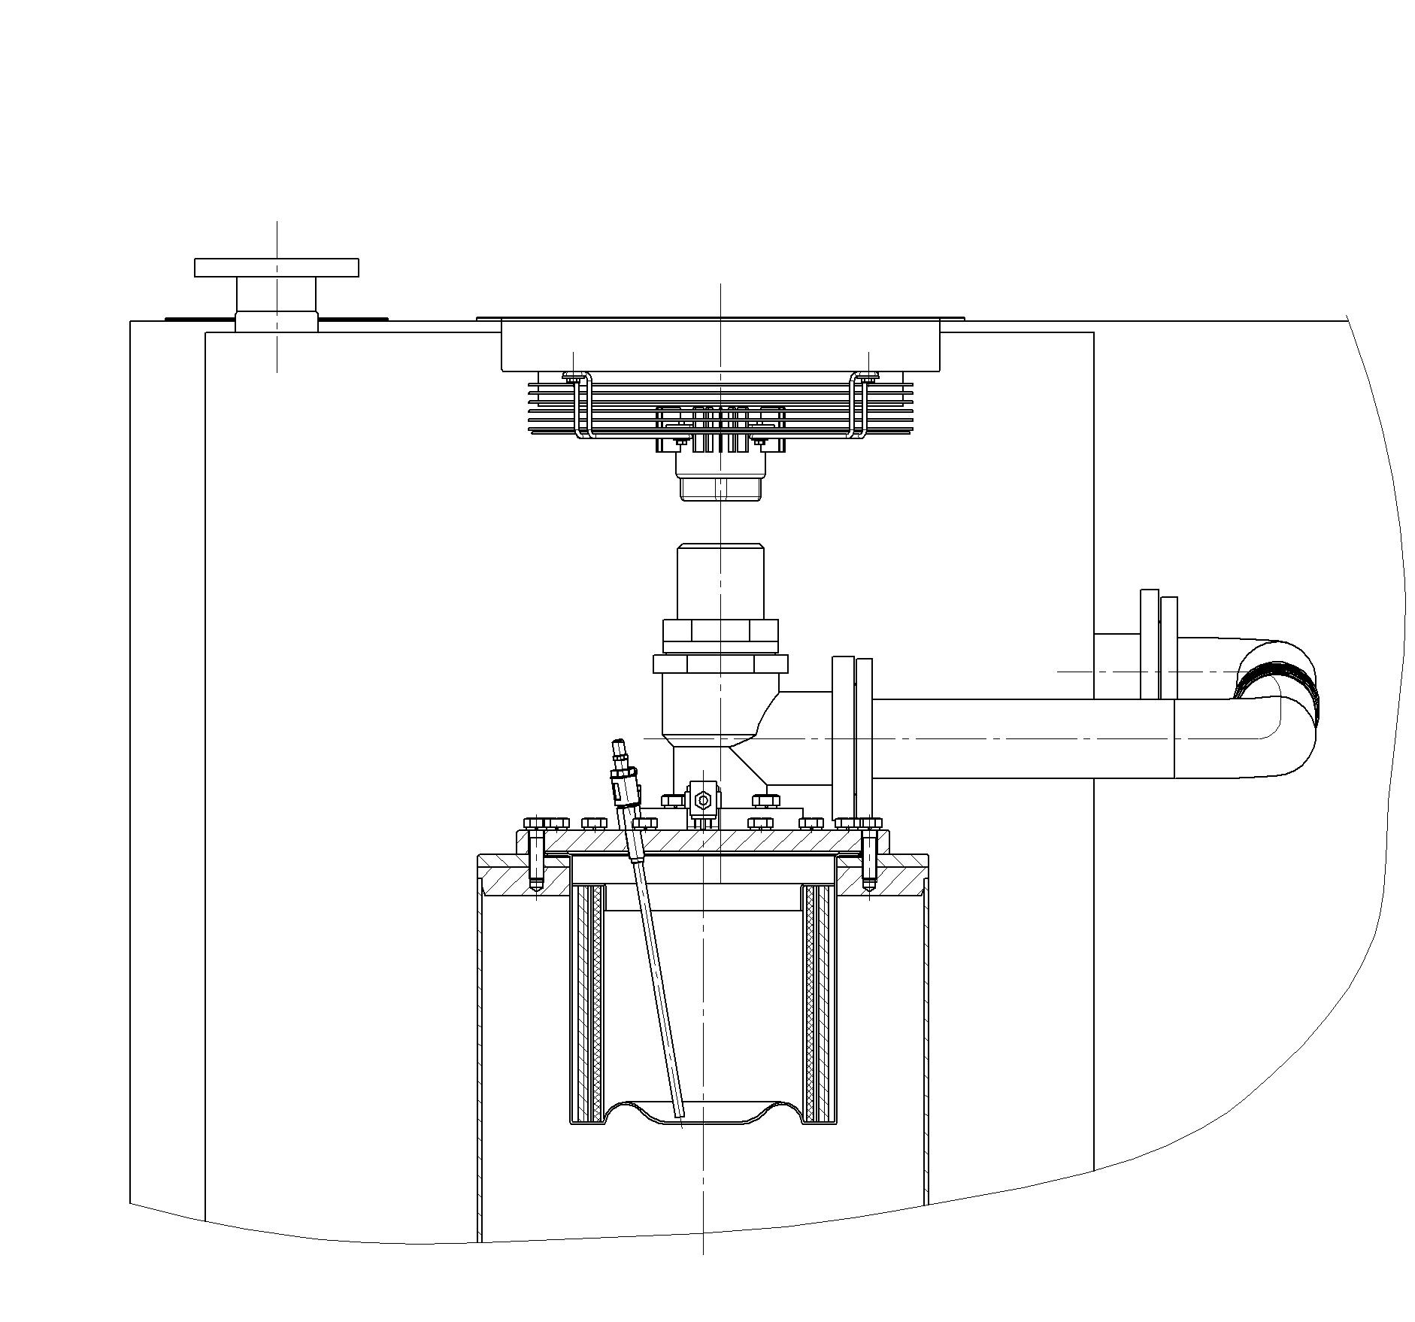
 | 3 | Отсоединить трубопровод подачи сжатого воздуха.
 | 4 | При помощи инструмента ключа отвинтить все винты, фиксирующие крышку на масляном баке.
 | 5 | Снять крышку.
 | 6 | Снять верхнюю уплотнительную прокладку картриджа.
 | 7 | Вытащить фильтр маслоотделитель (картридж) через лючок на крыше корпуса.
 | 8 | Снять нижнюю уплотнительную прокладку.
 | 9 | Установить новую нижнюю уплотнительную прокладку, поставляемую в комплекте с картриджем.

ТЕХНИЧЕСКОЕ

ОБСЛУЖИВАНИЕ

ОПЕРАЦИЯ:  продолжение |  |  | ЗАМЕНА ФИЛЬТРА МАСЛООТДЕЛИТЕЛЯ

10 | Установить новый фильтр маслоотделитель (картридж).
11 | Установить новую верхнюю уплотнительную прокладку, поставляемую в комплекте с фильтром.
12 | Установить фланец-крышку бака, соблюдая меры предосторожности.
13 | Снова установить болты  фиксирующие крышку.
14 | Затянуть болты, фиксирующие крышку, при помощи инструмента.
15 | Снова установить трубу подачи воздуха в радиатор.
16 | Вновь установить все трубопроводы.

При снятии крышки не повредите трубку отвода масла из картриджа (установлена на внутренней стороне крышки). | ВНИМАНИЕ !

 | Аккуратно очистите опорные поверхности под уплотнительные прокладки на баке и крышке. Проконтролируйте их состояние. |  | ВНИМАНИЕ !

ТЕХНИЧЕСКОЕ

ОБСЛУЖИВАНИЕ

ОПЕРАЦИЯ: |  | РАДИАТОР ВОЗДУХ / РАДИАТОР МАСЛА

Для обеспечения правильного функционирования винтового компрессора необходимо периодически очищать комбинированный двухсекционный радиатор, состоящий из масляной и воздушной секций.

Отложения загрязнений на ребрах масляного радиатора ухудшают рассеяние тепла и поэтому загрязнения должны своевременно удаляться. Необходимо иметь в виду, что недостаточное охлаждение приводит к перегреву масла и, следовательно, к снижению срока службы оборудования.

Для очистки радиатора используются сжатый воздух, струя пара или растворитель.

Если рабочая температура не понижается после очистки, необходимо демонтировать радиатор и с помощью подходящего средства удалить углеродистые отложения, скопившиеся во внутренних масляных контурах.

Необходимо очищать радиатор через более короткие промежутки времени, когда подаваемый на радиатор воздух слишком загрязнен и, прежде всего, когда температура на выходе из компрессора выше обычного значения при соответствующей температуре окружающей среды.

ТЕХНИЧЕСКОЕ

ОБСЛУЖИВАНИЕ
ОПЕРАЦИЯ:  Продолжение | РАДИАТОР ВОЗДУХ / РАДИАТОР МАСЛА

Последовательность выполнения работ по обслуживанию радиатора:

 | 1 | - Отключить машину с помощью выключателя на панели управления и главного рубильника.  - Принять все необходимые меры для того, чтобы нельзя было снова запустить машину по невнимательности или неосторожности.  - Давление в системе компрессора снизить до атмосферного.
 | 2 | Струей сухого сжатого воздуха очистить ребра охлаждения радиатора-теплообменника.

ТЕХНИЧЕСКОЕ

ОБСЛУЖИВАНИЕ
ОПЕРАЦИЯ: |  |  | КАЛИБРОВКА КЛАПАНА МИНИМАЛЬНОГО ДАВЛЕНИЯ

Клапан минимального давления регулирует значение минимального давления внутри корпуса компрессора во время фазы запуска узла или работы на холостом ходу. Минимальное значение калибровки данного клапана – 4 бара. Регулировка клапана минимального давления производится на заводе-изготовителе. Для того чтобы проконтролировать значение калибровки клапана минимального давления необходимо выполнить следующие операции:

1 | Отсоединить компрессор от централизованной сети воздуха.
2 | Полностью открыть кран подачи сжатого воздуха.
3 | Включить машину и проверить значение давления на манометре установленном на баке маслоотделителя.  В случае, если указанное давление отличается от стандартного значения калибровки, произвести калибровку клапана.
4 | Отключить машину. При помощи инструмента (ключ, отвертка) отвинтить винт стопора установочного винта на клапане минимального давления.
5 | Чтобы увеличить значение давления необходимо повернуть по часовой стрелке установочный винт давления. Чтобы уменьшить значение – повернуть против часовой стрелки.
6 | Включить машину и проверить результаты регулировки по манометру на баке.
7 | При помощи ключа законтрить установочный винт регулировки давления клапана минимального давления.

ТЕХНИЧЕСКОЕ

ОБСЛУЖИВАНИЕ
ОПЕРАЦИЯ:  продолжение |  | КАЛИБРОВКА ДИАПАЗОНА РЕГУЛИРО-ВАНИЯ ДАВЛЕНИЯ ПОДАЧИ ВОЗДУХА

Калибровка давления подачи воздуха Вашего компрессора осуществляется посредством микропроцессорного контроллера. Действия по калибровке описаны в руководстве пользователя AIRMASTER S1 (смотри соответствующую главу настоящего руководства).
Значение максимального давления подачи сжатого воздуха на которое спроектирован и изготовлен компрессор (приведено в таблице технических данных) откалибровано на предприятии-изготовителе и его изменение недоступно. Защита от превышения максимального давления подачи является функцией контроллера.

Категорически запрещается эксплуатировать компрессор на давление нагнетания выше значения, приведенного в табличке данных компрессора! | ВНИМАНИЕ !

При достижении установленного максимального давления нагнетания сжатого воздуха по сигналу контроллера компрессор автоматически переходит на холостой ход (или в режим останова при отсутствии потребления более длительное время).
По мере расхода воздуха и снижении давления до установленного минимального значения компрессор автоматически переключается в режим загрузки. В стандартом исполнении установлен диапазон регулирования давления ∆ Р = 0,2 МПа (2 бара).
Понижение максимального давления подачи и изменение диапазона регулирования давления является функцией доступной для изменения.
В случае если Ваш компрессор оборудован блоком частотного преобразователя регулирование производительности осуществляется автоматически посредством изменения частоты вращения вала привода компрессора, в зависимости от расхода воздуха (настройка производится при запуске в эксплуатацию).
Однако при этом необходимо отметить, что очень важно осуществить правильный выбор компрессора соотносительно Вашим потребностям в сжатом воздухе. При повышенном постоянном расходе и давлении нагнетания ниже 5 бар возникают неблагоприятные условия для работы узлов и механизмов компрессора, что может значительно уменьшить их ресурс и срок службы изделия.

Не рекомендуется эксплуатировать компрессор при давлении нагнетания ниже 0,5 Мпа (5 бар) и постоянном расходе !  Отбалансируйте потребление воздуха и возможности машины. | ВНИМАНИЕ !

ТЕХНИЧЕСКОЕ ОБСЛУЖИВАНИЕ

ТАБЛИЦА РАБОТ ПО ОБСЛУЖИВАНИЮ

Наименование  обслуживаемого элемента | Периодичность обслуживания
Наименование  обслуживаемого элемента | Первые 500  часов  работы | Каждые 100 часов | Каждые 500  часов | Каждые  2000 часов* | Каждые  4000 часов*
Фильтр воздушный | - | - | К | Р | -
Фильтр масляный | P | - | К | - | Р
Фильтр – маслоотделитель (картридж тонкой очистки) | - | - | К | - | Р
Масло | P | К | - | - | Р
Радиатор | - | - | К | - | -
Электродвигатель | Согласно инструкции по эксплуатации электродвигателя завода-изготовителя
Частотный преобразователь | Согласно указаний руководства по запуску частотного преобразователя завода изготовителя
Электроаппаратура | Контроль и подтяжка соединений, чистка контактов*¹
Внимание: После первых 500 часов работы (период обкатки) необходимо заменить фильтр масляный и масло.
* Периодичность обслуживания, но не реже 1 раза в год
*¹ Каждые 500 часов, но не реже 1 раза в год
К => проверить; Р => заменить

Перечень сменных частей, применяемых
при техническом обслуживании

 | Код | Наименование | Применяемость, шт.
 | Код | Наименование | ВК180
 | 4051008502 | Фильтр масляный | 1
 | 4061301000 | Фильтр – маслоотделитель (картридж тонкой очистки) | 1
 | 4093201300 | Патрон фильтра воздушного | 1
 |  | Масло компрессорное | 120 л

ТЕХНИЧЕСКОЕ

ОБСЛУЖИВАНИЕ

ЖУРНАЛ РАБОТЫ КОМПРЕССОРА

Модель | Серийный номер | Дата изготовления | Производитель

Дата | Наработка в часах | Описание работ по техобслуживанию | Производитель работ

В этот журнал записываются все произведенные работы по техническому обслуживанию компрессора.

Внимание:
Потеря данного документа, его отсутствие, неправильное, неразборчивое, нерегулярное заполнение, использование не фирменных запасных частей при ремонте и техническом обслуживании снимает гарантию на данное изделие.
НЕИСПРАВНОСТИ И МЕТОДЫ ИХ УСТРАНЕНИЯ

ВНИМАНИЕ: При возникновении аварийной ситуации установка выключается с одновременной сигнализацией "АВАРИЯ". Причина остановки отображается на табло контроллера. Повторный запуск возможен только после устранения причины остановки и сброса "ошибки" нажатием соответствующей кнопки на пульте управления.

НЕИСПРАВНОСТЬ | ВОЗМОЖНЫЕ ПРИЧИНЫ | Методы УСТРАНЕНИЯ
Машина  не запускается | Индикация отсутствует.  - Нет напряжения в цепи питания.  - Ослаблены зажимы кабеля. | - Проверить цепь питания.
Машина  не запускается | Индикация "Отсутствие фазы".  - Отсутствие напряжения более 400 мсек.  - Отсутствие одной из фаз питающего напряжения. | - Проверить напряжение питающей сети.  - На пульте управления нажатием кнопки сбросить "ошибку".
Машина  не запускается | Индикация "Неверная фазировка".  - Неправильное направление вращения вала компрессора. | - Поменять местами провода подвода двух фаз.  - На пульте управления нажатием кнопки сбросить "ошибку".
Машина  не запускается | Индикация "Аварийный останов". - Заблокирована кнопка - грибок аварийного выключения. | - Разблокировать кнопку – грибок, повернув ее по стрелке до щелчка.  - На пульте управления нажатием кнопки сбросить "ошибку".
Машина  не запускается | Индикация "Низкая температура".  - Температура в помещении не соответствует норме – ниже плюс 5⁰С. | - Привести температуру в помещении в норму (плюс 5º плюс 40ºС).  - На пульте управления нажатием кнопки сбросить "ошибку".
Машина  не запускается | Индикация "Превышение температуры".  - Превышение рабочей температуры масла в системе смазки компрессора >100ºС.  - Недостаточная вентиляция помещения или частично закрыты всасывающие отверстия на корпусе.  - Рециркуляция горячего воздуха.  - Недостаточный уровень масла или его качество.  - Не работают вентиляторы.  - Загрязнены поверхности радиатора. | - Проверить температуру и запыленность в помещении.  - Очистить или заменить полотно заборного фильтра.  - Проверить уровень масла.  - Проверить работу вентиляторов.  - Очистить продувкой сжатым воздухом радиатор.  - Повторить запуск после снижения температуры масла ≤ 95ºС.
Машина  не запускается | Индикация присутствует. Давление в магистрали соответствует норме.  - Машина находится в режиме – " Холостой ход" или "Ожидание". | - При снижении давления до нижнего значения диапазона регулирования давления машина включится автоматически.
Машина  не запускается | Индикация "Перегрузка двигателя".  - Напряжение питания ниже нормы.  - Неисправность реле перегрузки электродвигателя привода компрессора | - Проверить питающую цепь, токи эл/двигателя,  - Проверить исправность теплового реле и его настройку.  - Запустить снова.
Машина  не запускается | - Загрязнен масляный фильтр | - Заменить фильтр
Машина  не запускается | Индикация "Отказ датчика давления".  - Неисправность датчика давления. | - Проверить, при необходимости заменить.
Машина  не запускается | Индикация "Отказ датчика температуры"  - Неисправность датчика температуры. | - Проверить, при необходимости заменить.
Электродвигатель  не запускается | Индикация на контроллере соответствует нормальной работе компрессора.  - Неисправность частотного преобразователя. | - Смотри Руководство по запуску. Частотный преобразователь Micromaster 440, раздел "Неисправности частотного преобразователя".
Запуск машины  затруднен. | Время коммутации в режиме  "звезда – треугольник":  - Слишком длинное:  - Слишком короткое: | - Уменьшить время на таймере.  - Увеличить время на таймере.
Запуск машины  затруднен. | - Напряжение питающей сети ниже нормы.  - Перепады (скачки) напряжения сети. | - Проверить напряжение питания.
Запуск машины  затруднен. | - Низкая температура в помещении.  - Вязкое масло по причине старения. | - Обеспечить условия.  - При необходимости масло заменить.
Запуск машины  затруднен. | Система находиться под давлением.  - Неисправность клапанов. | - Проверить электромагнитный и спускной клапаны, при необходимости заменить.
Машина переключается в режим "Загрузка", но не набирает давление. | - Загрязнение или неисправность электромагнитного клапана управления или клапана сброса.  - Разгерметизация системы управления | - Проверить цепь питания эл/м. клапана.  - Пропускные отверстия клапанов продуть сжатым воздухом.  - При необходимости дефектный клапан заменить.  - Проверить (заменить) трубки, под жать соединения пневмоустройств.
Присутствие масла внутри установки. | - Утечки в штуцерах, соединениях маслопроводов. | - Проверьте уплотнения и затяжку соединений трубопроводов масляного контура. Затяжку производить после прогрева машины до рабочей температуры.
Машина переключается в режим "Холостой ход" но давление повышается. | - Загрязнение или неисправность электромагнитного клапана управления или клапана сброса. | - Проверить цепь питания эл/м. клапана.  - Пропускные отверстия клапанов продуть сжатым воздухом.  - При необходимости дефектный клапан заменить.
Машина переключается в режим "Холостой ход" прежде чем достигнет мах. давления. | - Нарушена регулировка мах. давления и (или) диапазона регулирования давления. | - Отрегулировать параметры. См. руководство пользователя контроллера "AIRMASTER S1".  - В других случаях обращайтесь к представителю предприятия-изготовителя.
Масло в сжатом воздухе (повышенный расход масла). | - Засорение канала возврата масла из фильтра маслоотделителя.  - Засорение фильтра маслоотделителя (картриджа тонкой очистки). | - Проверить эффективность работы контура возврата масла из фильтра (при необходимости очистить канал).  - При необходимости заменить фильтр маслоотделитель.
Масло в сжатом воздухе (повышенный расход масла). | - Чрезмерный уровень масла в баке (перелив масла).  - Слишком много конденсата в масле. | - Заполнять только до уровня "мах".  - Слить конденсат из масла.  - При необходимости заменить масло.
Масло в сжатом воздухе (повышенный расход масла). | - Рабочая температура масла выше плюс 95ºС. | - См. рекомендации по "Перегреву масла".
Падение производительности (недостаточная подача сжатого воздуха). | - Загрязнен фильтр воздушный. | - Заменить картридж воздушного фильтра.
 | - Блокировка или неправильная регулировка регулятора всасывания | - Проверить регулятор всасывания.
 | - Заслонка регулятора всасывания не открыта на требуемую подачу | - Проверить и при необходимости заменить уплотнитель штока цилиндра исполнительного механизма.  - Проверить шарниры привода штока цилиндра.
 | - Дефект уплотнителя контуров всасывания. | - Проверить, установить новый уплотнитель
Срабатывание предохранительного клапана (стравливает воздух с маслом). | - Засорение фильтра маслоотделителя (картриджа тонкой очистки). | - Заменить.
 | - Неисправность клапана предохранительного. | - Заменить
 | - Превышение допустимого давления нагнетания (сбой контроллера). | - Проверить настройку контроллера и отрегулировать мах. давление до нормы.  - При необходимости обратиться на предприятие – изготовитель.

РУКОВОДСТВО ПОЛЬЗОВАТЕЛЯ AIRMASTER S1

Руководство пользователя контроллера AirMaster S1

1 Технические характеристики

Многофункциональный промышленный электронный блок управления (контроллер AirMaster S1) соответствует стандартам IES и предназначен для управления воздушными винтовыми компрессорами. Контроллер выполнен в корпусе со степенью защиты IP65 для фронтальной панели и IP20 для остальных панелей. Питание контроллера осуществляется от сети(19,2…28,8)VAC частотой (50…60) Hz, максимальный потребляемый ток – 1А. Рабочая температура – (0…+55) ºС при влажности до 90%(без образования конденсата), хранение – при температуре (-25…+75) ºС.
Параметры и режимы работы отображаются на подсвечивающемся жидкокристаллическом дисплее с символьно-цифровой индикацией.
На передней панели также расположены красный и зеленый светодиодные индикаторы. Управление контроллером осуществляется функциональными кнопками: (I) - ПУСК, (0) – СТОП, (//) – СБРОС, (С) – ВЫХОД, (▲) – увеличение (ВВЕРХ), (▼) – уменьшение (ВНИЗ), ( ) - ВВОД.
Коммутация входных и выходных и выходных сигналов осуществляется через зажимные клемные соединения. На задней панели контроллера расположены разъемы для подключения: X01-источника питания 24 VAC; Х02-два дополнительных релейных выхода; Х03 – четырех релейных выходов коммутирующих переменный ток до 8А активной нагрузки напряженим 250VAC: R1-линейный контактор, R2 – соединение «звезда», R3 – соединение «треугольник», R4 – управление «загрузка – холостой ход». Х04 – восемь цифровых входов для выполнения следующих функций: С1 –аварийная остановка; С2 – реле избыточного давления масляного фильтра; С3 - реле избыточного давления воздушного фильтра; С4 - реле избыточного давления фильтра сепаратора; С5,С6,С7 – дистанционное управление; С8 – перегрузка двигателя. Х05 – трех аналоговых входов для подключения датчика контроля температуры масляно-воздушной смеси на выходе винтового блока в пределах рабочего диапазона (–10…+130)°C (разрешающая способность 1°C, точность ± 1°C) и датчика контроля рабочего давления в пределах диапазона (0…15)Бар (разрешение 0,1 Бар, точность ± 0,1 Бар); Х06 – аналоговый выход – токовый сигнал 4…20 мА, предназначенный для управления частотным преобразователем; Х07, Х08 – два порта подключения RS485.

2 Интерфейс пользователя
2.1 Малая клавиатура
Малая клавиатура контроллера состоит из семи кнопок:
 | Название кнопок | Функции
«I» | ПУСК | Вход в состояние ЗАПУСКА
«0» | СТОП | Выход из состояния ЗАПУСКА
«//» | СБРОС | Сброс и выход из неисправного состояния
«» | ВВОД | Подтверждение выбора или изменения показателей
«▼» | МИНУС/ВНИЗ | Прокрутка меню вниз, уменьшение показателей
«▲» | ПЛЮС/ВВЕРХ | Прокрутка меню вверх, увеличение показателей
«C» | ВЫХОД | Переход на один уровень назад
Кнопки ПУСКT и СТОП выполняют только функции пуска и останова компрессора.
Нажатием кнопки СБРОС на дисплей выведется код неисправности, если таковая имеется, либо инициируется переход к информативному пункту, при отсутствии активных ошибок в нормальном режиме работы дисплея. При нажатии и удержании кнопки более 2-х секунд в режиме меню дисплей выйдет из режима меню и перейдет в обычный режим работы.
Нажатие кнопки ВВОД блокирует выбранный показатель, препятствуя возвращению, после краткой задержки, к отображению показателей по умолчанию Т1. В состоянии блокировки символ «Ключ» будет мигать. Для снятия блокировки нажмите ВЫХОД.
Нажатие кнопки ВЫХОД приведет к переходу в нормальном рабочем режиме дисплея.
Кнопки ПЛЮС/ВВЕРХ, МИНУС/ВНИЗ, ВВОД и ВЫХОД используются для просмотра меню и корректировки параметров меню.
2 Дисплей
Дисплей делится на 4 зоны (рис.1).
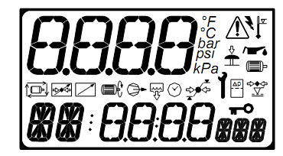
Рис. 1. Дисплей контроллера
Сверху, слева: «Поле индикации» - четырехзначная цифровая индикация, с символами элементов, используется для постоянного отображения давления воздуха в сети в нормальном рабочем режиме или номер страницы меню в режиме программирования.
Сверху, справа: «Поле символа ошибки» - при помощи символов отображаются общие характерные ошибки (неисправности).
Середина: «Информационный экран» - при помощи символов усиливает значение выбранного элемента, ошибки (неисправности).
При помощи символов дает информацию о состоянии - в нормальном рабочем режиме,
Низ: «Поле параметров»:
Определение параметров - двузначный буквенно-цифровой, 14-ти сегментный.
Показатели параметров - четырехзначный цифровой, 7-ми сегментный.
Единицы измерения параметров - трехзначный буквенно-цифровой, 14-ти сегментный.

Рабочие символы дисплея:
- Запущен двигатель компрессора;
- компрессор перешел в режим загрузки;
- функция обратного отсчета таймера (остановка работы по таймеру). При активации этой функции оставшееся время указывается в секундах;
- давление равно или ниже установленного значения давления при загрузке;
- давление равно или выше установленного значения давления при разгрузке;
- давление между установленными значениями давления при загрузке и разгрузке;
- активна функция слива конденсата;
- автоматический перезапуск при отключении энергии;
- дистанционная регулировка давления или нагрузки;
- дистанционный пуск/остановка;
- рабочий режим: выбранный элемент закреплен как временное значение по умолчанию;
-режим программирования: пункт заблокирован (корректировка запрещена)

Символы обозначений неисправностей:
- общая ошибка;
- аварийная остановка; - ошибка частотного преобразователя
- отключение энергии; - необходимость техобслуживания
- превышение температуры мас - необходимость замены воздушного фильтра

3 Описание меню
3.1 Главное меню
При включении питания компрессора, все элементы дисплея и светодиодные индикаторы контроллера включаются на 3 секунды. Затем на дисплее отображается версия программного обеспечения на 3 секунды, после чего контроллер перейдет в обычный рабочий режим. При этом в «поле индикации» будет постоянно указано давление воздуха в магистрали; в исходном положении «поле параметров» в течение 35 секунд покажет пункты Р00, после чего прейдет к отображению температуры. Все доступные в «поле параметров» показания - температуры, давления, счетчики часов работы, могут быть выбраны при помощи кнопок ВВЕРХ и ВНИЗ на любой стадии безошибочной работы компрессора.
3.2 Меню парольных параметров
Доступ к просмотру страниц выше Р00 ограничен кодом доступа. Для просмотра страниц режима меню необходимо одновременно нажать кнопки ВВЕРХ и ВНИЗ, после чего будет выведена строка ввода кода доступа и первый знак кода начнет мигать. При помощи кнопок ВВЕРХ/ВНИЗ установите цифру кода и нажмите ВВОД. Начнет мигать следующий знак кода. Аналогично установите следующие 3 знака кода и подтвердите выбор кнопкой ВВОД. Для возврата к предыдущему знаку кода нажмите ВЫХОД. Доступ к различным страницам режима меню зависит от уровня введенного кода. Ввод неверного кода вернет дисплей к отображению страницы Р00.
Код потребителя: CD 0009
В режиме меню, если ни одна из клавиш не была нажата в течение определенного промежутка времени, дисплей автоматически перейдет в обычный рабочий режим Р00. Длительность данного промежутка времени определяется уровнем доступа:
Уровень доступа – 1 минута, уровень сервиса – 10 минут, уровень производителя – 1 час.
В режиме меню поле индикации будет мигать и показывать номер страницы. Для выбора страницы нажимайте ВВЕХ или ВНИЗ. Для каждой страницы «поле параметров» будет указывать первый пункт из списка. Для просмотра всего списка на данной странице нажмите ВВОД, номер страницы перестанет мигать и замигает название выбранного пункта. Нажмите ВВЕРХ или ВНИЗ, чтобы просмотреть пункты списка выбранной страницы. Для изменения показателя нажмите ВВОД, название пункта перестанет мигать и начнет мигать его показатель. Теперь показатель может быть изменен нажатием кнопок ВВЕРХ или ВНИЗ. Для ввода измененного показателя или опции в память нажмите ВВОД; если изменение показателей не требуется, для сохранения первоначальных установок нажмите ВЫХОД.
Для возвращения на 1 шаг при просмотре меню в режиме меню нажмите ВЫХОД. Нажатие ВЫХОД повторно, если мигает номер страницы, контроллер переведет дисплей в обычный рабочий режим, Р00.
Нажмите и удерживайте кнопку СБРОС в течение 2-х секунд для того, чтобы незамедлительно выйти из режима меню и перейти в обычный рабочий режим. Любое изменение показателя или опции, если оно не было введено в память устройства, будет игнорировано, и сохранятся первоначальные установки.
Мигающий значок - «Ключ» рядом с любым пунктом указывает на то, что данный пункт закреплен и не может быть изменен. Такая ситуация возникнет, если данный пункт предназначен только для просмотра (не регулируется) или в тех случаях, когда изменение невозможно по причине того, что компрессор находится в состоянии НАЧАТОГО ДЕЙСТВИЯ.

3.3 Структура меню
3.3.1 P00 Меню пользователя
В Меню Пользователя выводятся нормальные операционные показатели и информативные табло. Это установка работы дисплея по умолчанию и для его просмотра коды доступа не требуются.
Параметр |  | Диапазон | Индикация
C> | Индикация времени | --- | С> 13:00
Td | Температура воздушно - масляной смеси, °С | --- | Td 55ºC
Pd | Давление воздуха, бар | --- | Pd 4,5 bar
H1 | Время работы, час | 0…99999 | H1 1430
H2 | Время работы под нагрузкой, час | 0…99999 | H2 1270
H3 | Замена воздушного фильтра, час | -9999…9999 | H3 1570
H4 | Замена масляного фильтра, час | 100…3000 | H4 3570
H5 | Замена фильтра-сепаратора, час | 100…10000 | H5 3570
H6 | Замена масла, час | 100…10000 | H6 3570
H7 | Контроль компрессора, час | 100…3000 | H7 0030
3.3.1 P01 Меню работы
Содержит общие рабочие параметры, которые могут быть изменены пользователем.
Параметр |  | Шаг | Диапазон | Индикация
Pu | Давление останова, бар | 0.1 | PL+0,2…14,0 | Pu 7.0 bar
PL | Давление пуска, бар | 0.1 | 5,0…Pu | PL 6,5 bar
do | Время сброса конденсата, сек | 1 | 1…30 | do 5 s
dt | Интервал сброса конденсата, сек | 1 | 30…3600 | dt 180 s
Rt | Время перехода в режим ожидания, сек | 1 | 1…3600 | Rt 180 s
St | Время холостого хода, сек | 1 | 1…60 | St 30 s
Bt | Время сброса давления, сек | 1 | 1…600 | Bt 30 s
P> | Единицы измерения давления | 1 | 0…2 | P>0 0=bar/1=psi/2=kPa
T | Единицы измерения температуры | 1 | 0…1 | T>0 0=°С 1=°F
3.3.2 P02 Меню журнала ошибок
Содержит последние 15 неисправностей в хронологическом порядке. Самая последняя по времени неисправность будет пунктом 1 списка. Каждый пункт состоит из двух частей: код ошибки и час работы, когда ошибка возникла. Дисплей будет переменно показывать обе составляющие. Пункты предназначены только для просмотра. Пример:
01… Er: 0010 E <> 12345
Данное показание дисплея говорит о том, что последняя зарегистрированная ошибка – аварийная остановка с отключением в 12345 час работы.
4. Сообщение о неисправности
1. Сообщения о неисправностях, в результате которых компрессор немедленно выключается
Код ошибки | Причина | Метод устранения
Ошибки цифрового входа
Er: 0010 E | Нажата кнопка аварийной остановки. | Отжать кнопку аварийной остановки
Er: 0020 E | Перегрев вентилятора. | Проверить вентилятор.
Er: 0040 E | Неверная фазировка. Отсутствие фазы. | Проверить наличие фаз. Проверить исправность силовых предохранителей. Произвести фазировку.
Er: 0080 E | Ошибка частотного преобразователя. | При индикации на контроллере преобразователя ошибки (Fxxx), необходимо воспользоватся руководством MICROMASTER440. Для сброса ошибки необходимо нажать кнопку Fn, либо снять питание на 2-3 минуты
Ошибки аналогового входа
Er: 0115 E | Отказ датчика давления воздуха. | Проверить подсоединение, в случае необходимости заменить
Er: 0119 E | Высокое давление воздуха
Er: 0125 E | Отказ датчика температуры масляно-воздушной смеси. | Проверить подсоединение, в случае необходимости заменить
Er: 0129 E | Высокая температура масляно-воздушной смеси. | Проверить уровень масла, фильтры, работу термостата, загрязненность радиатора.
Ошибки специальных функций
Er: 0821 E | Низкое сопротивление, короткое замыкание или короткое замыкание на землю присутствует на аналоговом или цифровом входе. | Проверить подсоединение, в случае необходимости заменить
2. Сигналы, запрещающие работу компрессора
Код ошибки | Причина | Метод устранения
Er: 3123 R | Низкая температура масла. | Необходим подогрев окружающего воздуха
3. Сигналы оповещения о неисправности или необходимости сервисного обслуживания, не влекущие за собой отключение компрессора
Код ошибки | Причина
Er: 2030 А | Замкнут контакт реле давления воздушного фильтра (вход С3).
Er: 2118 А | Высокий уровень давления воздуха.
Er: 2128 А | Высокая температура масла.
Er: 2816 А | Сбой питания, когда компрессор находился в режиме запуска.
Er: 4804 А | Время планового сервисного обслуживания.

ГАРАНТИИ ИЗГОТОВИТЕЛЯ

Предприятие-изготовитель гарантирует соответствие установки показателям, указанным в настоящем паспорте, при условии соблюдения потребителем правил эксплуатации, хранения и транспортирования.
Гарантийный срок эксплуатации 12 месяцев со дня продажи установки, с отметкой в паспорте, но не более 18 месяцев со дня выпуска.
Гарантийные обязательства не распространяются на сменные запасные части, замена которых в период действия гарантии предусмотрена регламентом проведения технического обслуживания.
При покупке установки требуйте аккуратного и точного заполнения граф Свидетельства о приемке настоящего руководства по эксплуатации:
- дата продажи;
- реквизиты Продавца;
- печать (штамп) торгующей организации.
Покупатель теряет право на гарантийное обслуживание в случаях:
- утери руководства по эксплуатации;
- незаполненного полностью Свидетельства о приемке;
- наличия механических и других повреждений вследствие нарушения требований условий эксплуатации, правил транспортирования и хранения.
По вопросам гарантийного обслуживания, приобретения сменных и запасных частей обращайтесь к дилеру предприятия - изготовителя (Продавцу).
Необходимо предоставить следующую информацию:
- ксерокопия Свидетельства о приемке;
- общее время наработки и процент загрузки;
- рабочая температура масла;
- внешнее проявление неисправности и условия аварийного отключения;
- вероятная причина;
- перечень требуемых запчастей.

СВИДЕТЕЛЬСТВО О ПРИЕМКЕ И УПАКОВЫВАНИИ

СВИДЕТЕЛЬСТВО О ПРИЕМКЕ И УПАКОВЫВАНИИ

Установка компрессорная _____________________________ зав. № ________________,
производительность ________________________ л / мин,
рабочее давление, макс. __________________________ МПа.,
укомплектована:
компрессор____________________________ зав. № _____________________________;
электродвигатель _______________________ зав. № ____________________________;
маслосборник_________________________ л., зав. № ___________________________;
фильтр – масляный (модель) _________________________________________________;
радиатор_______________________________ зав. № ____________________________;
клапан предохранительный (модель) _________ МПа, ___________ "(дюйм) ________;
__________________________________________________________________________;
___________________________________________________________________________
В состоянии поставки компрессор заправлен компрессорным маслом марки:
_________________________________________________________________________
соответствует требованиям ТУ РБ 400046213.015 –2002, технической документации и признана годной к эксплуатации.

Упаковку произвёл ___________________

Дата выпуска "_____"_________________ 200 г.

Отметка ОТК ________________________ М.П.

Наименование предприятия – изготовителя: ЗАО "РЕМЕЗА"

Республика Беларусь, 247672, г. Рогачев, ул. Пушкина, д. 62,
тел. (02339)-39474, 34394; факс (02339)-34320.

Гарантийное свидетельство

Данное свидетельство является обязательным на гарантийный ремонт

компрессорного оборудования производства фирмы "REMEZA"

Свидетельство дает право на бесплатный ремонт и замену деталей, узлов, вышедших из строя по вине завода-изготовителя, в период гарантийного срока.

Уважаемый покупатель ! Убедитесь, что абсолютно все разделы гарантийного свидетельства заполнены разборчиво и без исправлений.

Изделие

Модель

Заводской номер

Дата продажи

Фамилия и роспись продавца

Печать фирмы продавца

Срок гарантии - _______________________ месяца (ев) со дня продажи.

Изделие проверялось в режимах работы ___________________________________

в моем присутствии: ____________________________

(подпись покупателя)

Изделие не проверялось по причине: ______________________________________

_______________________________ ________________________________

(штамп и подпись продавца)

При осуществлении акта купли-продажи

руководствоваться общими условиями и

требованиями "Положения о приемке товаров

по количеству и качеству"

Для гарантийного ремонта предъявите:

- Гарантийное свидетельство.
- Документы, подтверждающие покупку.
- Копию листа 58 руководства по эксплуатации.

При отсутствии одного из указанных документов Вам может быть отказано в гарантийном ремонте.

Гарантийное обслуживание не осуществляется в следующих случаях:

- При отсутствии полностью заполненного гарантийного свидетельства или его утере;
- При наличии механических и других повреждений, вследствие нарушения требований условий эксплуатации, правил транспортирования и хранения;
- Самопроизвольного изменения конструкции или внутреннего устройства оборудования;
- При нарушении сохранности заводских гарантийных пломб на устройствах оборудования и несанкционированного доступа к настройкам (регулировкам);
- Применения запасных частей и материалов, не предусмотренных эксплуатационной документацией;
- При нарушении режимов работы, установленных эксплуатационной документацией (паспорт и др.).

Гарантия не распространяется:

- На расходные материалы, замена которых в период действия гарантии, предусмотрена регламентом проведения технического обслуживания (фильтрующие элементы и материалы, масло и др.);
- На изделия, вышедшие из строя по причине форс-мажорных обстоятельств (авария, стихийные бедствия и др.).

Условия гарантии не предусматривают:

Профилактику и чистку изделия, а также выезд мастера к месту установки с целью его подключения, настройки, ремонта или консультации. Данные работы производятся по отдельному договору.
2. Транспортные расходы не входят в объем гарантийного обслуживания.

